数据库原理及应用实验报告

人力资源管理系统

院 系： 软件工程

班级学号： 软件18 -2（20，30，35，27）

姓 名： 李雨桦

同组成员： 吴宜真、赵鑫、谭茗议

指导教师： 郑慧

2020 年 5 月 15 日

**数据库原理及应用实验任务书**

**一、题目：人力资源管理系统**

**二、设计要求**

（1）李雨桦负责设计与实现用户信息表和部门信息表的增删改查；

赵鑫负责设计与实现员工信息表的增删改查；

吴宜真负责设计与实现考勤信息表的增删改查；

谭茗议负责工资与奖惩信息表。

（2）查阅相关资料，自学具体课题中涉及到的新知识。

（3）采用模块化程序设计方法，功能要完善，应有最基本的添加、删除、修改和查询功能。具有一定的创新。

（4）按要求写出实验报告，于设计结束后2天内提交。其主要内容包括：封皮、课程设计任务书，指导教师评语与成绩、目录、概述、需求分析、概要设计、逻辑结构、详细设计、软件的测试、总结、附录(带中文注释的程序清单)、参考文献。

**三、课程设计工作量**

一般每人的功能模块均具有最基本的添加、删除、修改和查询功能，不得抄袭。

指导教师签章：

专业主任签章：

目 录

一、概述 1

二、 需求分析 1

2.1人力资源管理系统的背景 1

2.2需求描述 2

2.2.1公司的组织机构情况 2

2.2.1用户对系统的要求 2

2.2.3安全性和完整性要求 3

2.3数据流图 3

2.4数据字典 5

三、 概念结构设计 6

3.1局部E—R图 6

3.2全局E-R图 9

四、 逻辑结构设计 9

五、 详细设计 11

六、 测试 24

七、 总结 26

八、 附录 27

参考文献 72

一、概述

随着计算机的普及，现代化的各企业，不再单单依赖人工记录来实现员工的基本信息记录以及工资的结算，以往的单一检索已经不能满足当下人们的需求，无论是在公司人员流动上还是在最终的工资结算，过去传统的人工记录往往是投入大量的人力物力却得不到高效的管理效率，在信息量如此巨大的今天已趋于淘汰。

逐渐地随着计算机在社会各领域的广泛应用，大量繁杂的工作得以快速、高效的完成，使人们从繁重的劳动中解脱出来，提高了工作效率和工作量。在计算机应用的众多领域中，管理信息系统占据着十分重要的地位。以计算机科学和现代化的通信技术为基础，对某一组织或机构中有关管理的数据进行收集、处理，并输出有用信息，从而支持组织决策的系统，使大量的手工劳动自动完成，避免了因人工操作带来的各种错误。

在社会不断进步的同时，各企业对人力的利用及财务的支出要求更加合理化，此时若采用一套行之有效的人力资源管理系统来管理员工的基本信息、各项津贴及月工资结算 会方便很多。为了便于员工的工资管理、考勤管理、公司部门管理以及 缩短工资结算速度，减少财务人员的工作量，提高管理质量和水平，做到高效、智能化的管理，各企业仅需要一套有效的人力资源管理系统软件。 系统以其系统性、全面性和技术手段的多样性和先进性、使用的安全性和稳定性以及应用的广泛性为其特点，性能优良，极大地减轻了人事布管理人员的工作强度，提高了人事管理工作的现代化水平。

本文以人力资源管理系统开发过程为背景，全文分为目录、需求分析、概要设计、逻辑设计、物理设计，以及系统的实现等全过程。在程序设计与调试上采用了自上而下，逐步细化，逐步完善的原则。采用结构化的功能模块设计系统功能，可读性好，易于扩充。基本功能全面，系统可读性高，易于维护、更新，安全性高。

1. 需求分析

2.1人力资源管理系统的背景

在当下信息社会的高科技，商品经济化的高利益驱使下，计算机的应用得以普及到经济和社会生活的各个层面。各行各业在日常经营管理各个方面走向规范化和网络化。以现代工具代替传统手工作业。无疑可以使管理更先进、更高效、更科学，信息交流更迅速。

作为计算机及网络应用的一部分，使用计算机对员工信息进行管理具有人工管理所无法比拟的优点。例如：检索迅速、保密性好，查找方便、存储量大、成本低等。这些优点能够极大地提高人力资源管理的效率，也是企业的科学化、正规化管理的重要条件。在系统设计之初，首先要对系统的现状进行分析。根据系统的目标、需求和功能制定选择一个较理想的系统实现方案，从而达到一个合理的优化系统。每个企业都需要对员工的考勤及工资的结算有一个明确的统计体系，最初由于企业中员工较少，人工管理比较方便和灵活，伴随着企业的扩大，人工管理已不能满足信息化的高速时代。

在构造系统时，首先从需求出发构造数据库表，然后再由数据库表结合需求划分系统功能模块。这样，就把一个大的系统分解成了几个小系统。这里把系统的层次划分为了员工基本信息表、工资计发信息表、请假信息表、考勤信息表、部门信息表、用户信息表。能够实现以下功能：

①进行新旧员工信息修改以及删除；

②能够实现对员工基本信息的查询和编辑管理；

③能够进行考勤奖罚款功能；

④能够进行月工资信息的查询功能；

2.2需求描述

2.2.1公司的组织机构情况

与人力资源管理相关的有：员工、薪资和考勤。公司的所有日常工作都是围绕着这三大步伐进行的。

一个公司下设若干大部门，如产品中心、工程技术中心、营销中心等，每个大部门都有一个管理经理，这些管理经理又由总经理统一管理。一个大部门下又分为各自的小部门，如产品中心下有硬件开发部，产品营销部，产品销售部等，每个部门都有各自的部门经理。一个部门有若干普通员工，如硬件开发部有张三、李四等。

经理、普通员工的工资待遇也不相同，如经理8000一月，普通员工3000一月。

2.2.1用户对系统的要求

通过对如今人力资源管理系统的调查，明确了人力资源管理系统由档案管理、职务调动管理、奖惩管理、考勤管理、工资管理、请销假管理等。

（1） 员工 档案管理

1）对公司里所有员工进行统一编号；将每一位员工的信息保存在员工档案记录中。

2）对新聘用的员工，将其信息加入到员工档案记录中；对于解聘的员工，将其信息从员工档案记录中删除。

3）当员工的信息发生变动时，修改员工档案记录中相应的属性。

（2） 员工 职务调动管理

对公司里所有员工的职务记录进行统一编号；登记员工调动前后的具体职务，以及调动时间。

（3） 奖惩管理

对公司里所有员工的奖惩记录进行统一编号；登记员工奖惩的原因，所受奖惩类型，奖惩时间。

（4） 考勤管理

1）对员工上班刷卡的记录进行统一编号；登记员工上班时间、签到类型（准时、迟到）。

2）对员工下班刷卡的记录进行统一编号；登记员工上班时间、签到类型（准时、早退）。

（5） 请销假管理

1）对员工请假的记录进行统一编号；登记员工请假时间、请假类型。

2）对员工销假的记录进行统一编号；登记员工销假时间、请假类型，检查是否超期。

（6） 工资管理

1）对公司里所有员工的工资记录进行统一编号，建立工资记录表。

（7） 部门管理

对公司所有的部门进行编号，建立部门记录。

2.2.3安全性和完整性要求

（1）安全性要求

系统安全性要求体现在数据库安全性、信息安全性和系统平台的安全性等方面。安全性先通过视图机制，不同的用户只能访问系统授权的视图，这样可提供系统数据一定程度上的安全性，再通过分配权限、设置权限级别来区别对待不同操作者对数据库的操作来提高数据库的安全性；系统平台的安全性体现在操作系统的安全性、计算机系统的安全性和网络体系的安全性等方面。

（2）完整性要求

系统完整性要求系统中数据的正确性以及相容性。可通过建立主、外键，使用 check 约束，或者通过使用触发器和级联更新。

2.3数据流图

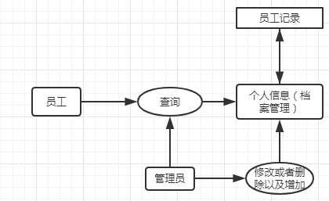

图2.1员工档案管理

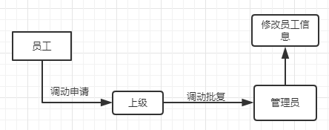

图2.2职务调动管理

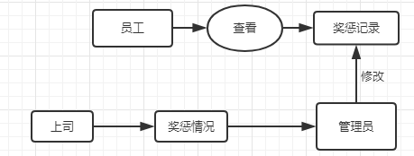

图2.3奖惩管理

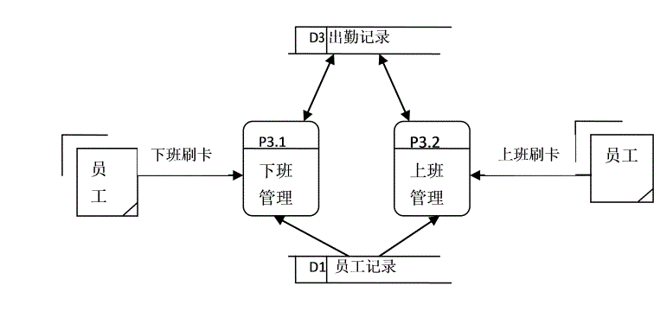

图2.4出勤管理

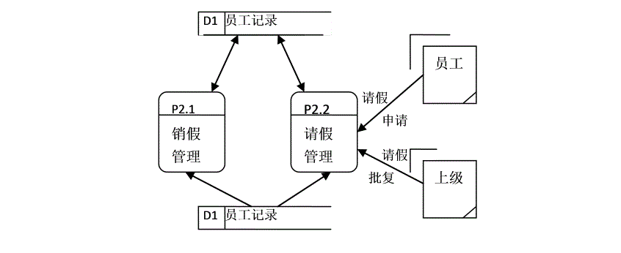

图2.5请假管理

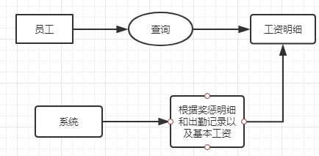

图2.6工资管理

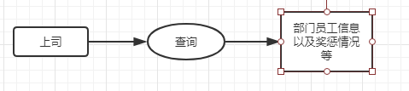

图2.7部门管理

2.4数据字典

表2.1 员工个人信息数据字典：（Einfo）

|  |  |  |  |  |
| --- | --- | --- | --- | --- |
| 属性名 | 存储代码 | 类型 | 长度 | 备注 |
| 员工编号 | EmployeeNum | Char | 6 | 主码，唯一编号 |
| 姓名 | Name | Char | 10 | 员工姓名 |
| 性别 | Gender | Char | 2 |  |
| 出生日期 | DataBirth | Datetime |  |  |
| 部门号 | UnitNum | Char | 6 | 员工所在部门的部门号 |
| 职称 | TheTitle | VarChar | 10 | 员工在其部门所任职称 |

表2.2 奖惩记录数据字典：（Reward）

|  |  |  |  |  |
| --- | --- | --- | --- | --- |
| 属性名 | 存储代码 | 类型 | 长度 | 备注 |
| 奖惩编号 | RewardNum | int |  | 主码，唯一编号 |
| 员工编号 | EmployeeNum | Char | 6 |  |
| 奖惩类型 | RewardType | Char | 4 | 是奖是惩 |
| 奖惩金额 | RewardMoney | Money |  |  |
| 奖惩日期 | RewardDate | Datetime |  |  |
| 奖惩原因 | RewardRes | VarChar | 50 |  |

表2.3 请假数据字典：（Leave）

|  |  |  |  |  |
| --- | --- | --- | --- | --- |
| 属性名 | 存储代码 | 类型 | 长度 | 备注 |
| 请假编号 | LeaveNum | int | 6 | 请假编号 |
| 员工编号 | EmployeeNum | Char | 6 |  |
| 请假时间 | LeaveTime | Datetime |  |  |
| 销假时间 | TermTime | Datetime | 10 |  |
| 状态 | Leaveday | int | 10 | 0或1，0代表没有出勤，1代表出勤 |

表2.4 出勤数据字典：（Attend）

|  |  |  |  |  |
| --- | --- | --- | --- | --- |
| 属性名 | 存储代码 | 类型 | 长度 | 备注 |
| 出勤号 | Attendance | int |  | 主码，唯一编号 |
| 员工编号 | EmployeeNum | Char | 6 |  |
| 签到日期 | ToDate | Datetime |  |  |
| 上班时间 | WorkTime | Datetime |  |  |
| 下班时间 | TimeWork | Datetime |  |  |
| 状态 | Total | int | 10 | 0或1，0代表没有出勤，1代表出勤 |

表2.5 工资数据字典：（Pay）

|  |  |  |  |  |
| --- | --- | --- | --- | --- |
| 属性名 | 存储代码 | 类型 | 长度 | 备注 |
| 基本工资 | BasicSal | Money |  |  |
| 奖惩金额 | RewardMoney1 | Money |  |  |
| 补贴 | sub | Money |  |  |
| 发薪日期 | PayData | Datetime |  |  |
| 总计 | Totalmoney | Money |  |  |

表2.6 登录数据字典：（Login）

|  |  |  |  |  |
| --- | --- | --- | --- | --- |
| 属性名 | 存储代码 | 类型 | 长度 | 备注 |
| 用户名 | EmployeeNum | Char | 6 | 用户名即员工编号 |
| 密码 | UserPass | Char | 20 | 密码必须在6位数以上 |
| 级别 | level | int | 2 | 1即为管理员级别，0为员工 |

表2.7 部门数据字典（Depart）

|  |  |  |  |  |  |  |
| --- | --- | --- | --- | --- | --- | --- |
| 属性名 | 存储代码 | | 类型 | | 长度 | 备注 |
| 部门名称 | | | DepartName | | Char | 4 |  |
| 部门编号 | | | DepartNum | | Char | 10 |  |

1. 概念结构设计

3.1**局部E—R图**

选择局部应用，恰当选择各级数据流图中的某一层的某一部分业务，准备设计局部E-R图。通常就选择数据流图的中间级，这一级实体描述准确，实体间的联系也比较清晰。

设计分E-R图，对于每一局部应用，其所用到的数据都应格收集在数据字典中了，依照该局部应用的数据流图，从数据字典中提取出数据，使用抽象机制，确定局部应用中的实体、实体的属性、实体标识符及实体间的联系及其类型。局部的E=R图又称为局部视图。

(a)员工信息表的实体图及属性 : 员工信息表为实体，属性包括 员工编号 、姓名和部门号等， E-R 图如下:

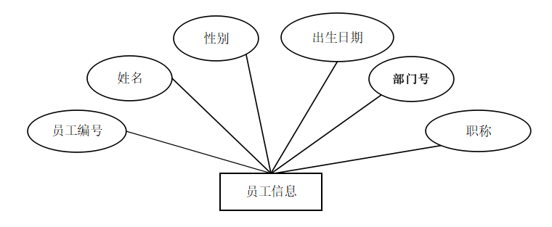

(b)奖惩记录信息表的实体图及属性：奖惩记录信息表为实体，属性包括员工编号，奖惩金额等，E-R图如下：

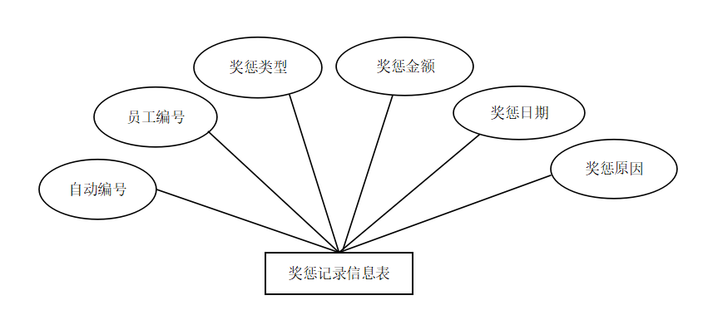

(c)请假信息表的实体及属性：请假信息表为实体，属性包括请假时间，请假天数等,E-R图如下:

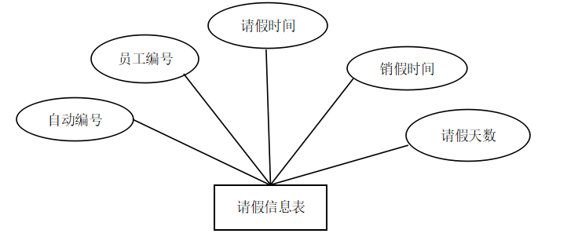

(d)考勤信息表的实体图及属性：考勤信息表为实体，属性包括出勤号，上班时间，下班时间，员工编号等，E-R图如下：

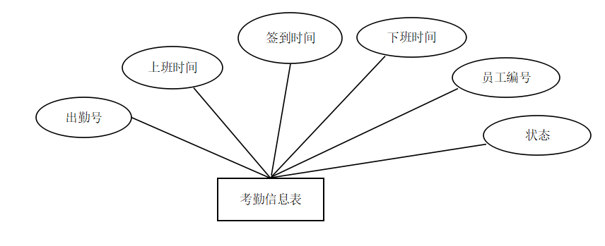

(e) 工资信息表的实体图及属性：工资信息表为实体，属性包括基本工资，补贴等，E-R图如下：

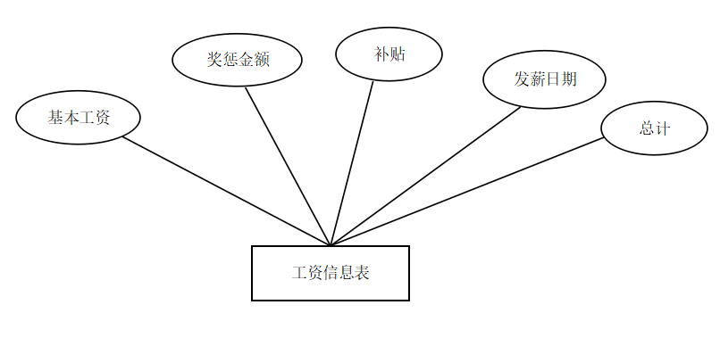

（f）管理人员表的实体图及属性：管理人员为实体，属性包括密码，员工账号等，E-R图如下：

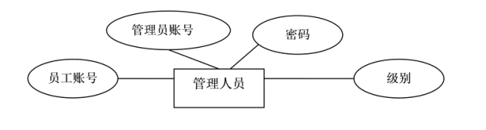

（g）部门信息表的实体图及属性：部门是实体，属性包括部门编号和部门名称，E-R图如下

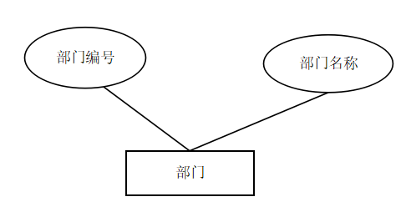

3.2全局E-R图

合并各分Ｅ－Ｒ图 , 消除属性冲突、命名冲突、结构冲突等三类冲突，得到初步 E-R 图，再消除不必要冗余，得到的基本 E-R 图如下所示：

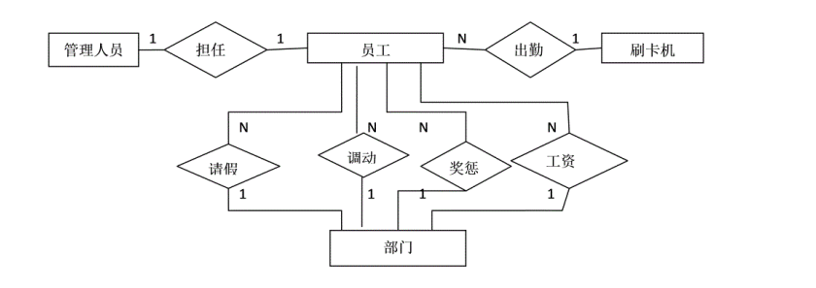

1. 逻辑结构设计

4.1逻辑结构设计的目标

逻辑结构设计是对数据在计算机中的组织形式的设计，即依照DBMS支持的数据模型，设计用户数据的组织形式（模式设计）。同样，逻辑结构设计也是建立在概念结构设计的基础上，为后面的数据库创建与维护做准备。

逻辑结构设计就是将概念结构设计阶段所得到的概念模型（通常是E-R图）转换成某一数据模型（关系模型、层次模型、网状模型）的数据结构。具体选用的模型应该是规划阶段所确定的DBMS支持的模型，在现阶段无疑应该是关系模型。

具体地讲，逻辑结构设计的任务是将E-R图转化为关系模式。随后应该进行的工作是对关系模式的规范化和优化，以及面向应该程序设计的用户子模式设计。

4.2 将E-R图转换成关系模型

1. 员工信息：（EmployeeNum、Name、Gender、DataBirth、UnitNum、TheTitle）
2. 奖惩记录表：（RewardNum，EmployeeNum、RewardType、RewardMoney、RewardDate、RewardRes）
3. 请假信息表：（LeaveNum、EmployeeNum、LeaveTime、TermTime、Leaveday）
4. 出勤信息表：（Attendance、EmployeeNum、ToDate、WorkTime、TimeWork、Total）
5. 工资信息表：（BasicSal、RewardMoney1、sub、PayData、Totalmoney）
6. 管理人员：（UserName、UserPass、level）
7. 部门信息表：（DepartName、DepartNum）

4.3 优化关系模式

现阶段由概念模型到数据模型的过程通常就是将E-R图转换为关系模式，而经过这一转换过程之后得到的一组关系模式未必是最“好”的，还需要经过进一步的优化。关系模式的优化应该从以下几方面实施：

**1.关系模式规范化**

规范化的目的在于解决更新异常和数据冗余，应该分解关系模式使其达到3NF或BCNF，对于存在MVD的关系模式应该达到4NF。

**2.对关系模式进行必要的合并**

对具有关联的关系模式进行合并，通常这类关系模式会经常被查询而频繁地进行连接运算而降低查询的效率，合并后的关系模式可能会带来冗余（存在部分依赖或传递依赖），但这样做还是值得的。

**3.进行合理的分解**

水平分解把（基本）关系的分组分为若干子集合，定义每个子集合为一个子关系（相同结构的关系模式，但名称不同），以提高系统的效率。

垂直分解把关系模式R的属性分解为若干子集合，形成若干关系模式。把经常在一起使用的属性从R中分解出来形成一个关系模式。应从所有事务执行的总效率出发考虑垂直分解的必要性：垂直分解必须不损失关系模式的语义（保持无损连接性和保持函数依赖）。

**4.引入子模式**

实现数据的逻辑独立性，使用更符合用户习惯的别名。由于在视图集成阶段消除了同一实体的命名差异，但并不符合用户的使用习惯或者约定成俗的称谓，如负责学籍管理的用户习惯于称教师模式的职工号为教师编号，而负责人事管理的用户则习惯于称为职工编号，因此可以定义面向学籍管理的视图，将职工号定义为别名“教师编号”。当然，在企业进行信息化的过程中应当积极推进标准化，并不能一味地迁就用户，而应该向标准化靠拢。如果某些局部应用中经常要使用某些很复杂的查询，为了方便用户，可以将这些复杂查询定义为视图。通过建立QUERY视图，把教师查询、教室查询、课程查询三种查询方法统一起来。

另外，使用触发器当往教师开课表中插入一条数据时同时往教室借用表中插入一条数据，在查询时可以大幅度提高查询速度。如果不在乎空间可以用空间换效率。

1. 详细设计

登录界面

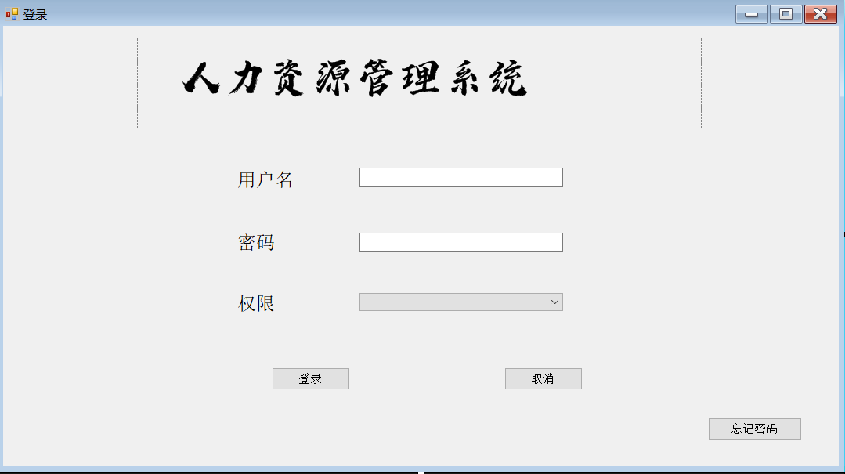

using System;

using System.Collections.Generic;

using System.ComponentModel;

using System.Data;

using System.Drawing;

using System.Linq;

using System.Text;

using System.Threading.Tasks;

using System.Windows.Forms;

namespace 人力资源

{

public partial class login : Form

{

string eNum;

public login()

{

InitializeComponent();

}

private bool Login()

{

if (textBox1.Text == "" || textBox2.Text == "" || comboBox1.Text == "")

{

MessageBox.Show("输入不完整，请检查", "提示", MessageBoxButtons.OK, MessageBoxIcon.Warning);

return false;

}

else

{

string sql = "select *from Login1 where EmployeeNum='" + textBox1.Text + "'and UserPass='"+ textBox2.Text + "'and level='" + comboBox1.Text + "'";

Dao dao = new Dao();

IDataReader dr = dao.read(sql);

if (dr.Read())

{

if (comboBox1.Text == "0")

{

eNum = dr["EmployeeNum"].ToString();

uMainwindow f1 = new uMainwindow(eNum);

f1.Show();

this.Hide();

}

else if (comboBox1.Text == "1")

{

mainwindow f1 = new mainwindow();

f1.Show();

this.Hide();

}

}

else

{

MessageBox.Show("用户名或密码不正确", "提示", MessageBoxButtons.OK, MessageBoxIcon.Warning);

return false;

}

}

return true;

}

private void Button1_Click(object sender, EventArgs e)//登录按钮

{

Login();

}

private void Button2_Click(object sender, EventArgs e)//取消按钮

{

textBox1.Text = "";

textBox2.Text = null;

comboBox1.Text = null;

}

private void button3_Click(object sender, EventArgs e)

{

if (comboBox1.Text == "0")

{

updatePass uu = new updatePass();

uu.Show();

this.Hide();

}

else if (comboBox1.Text == "1")

{

userInfo u1 = new userInfo();

u1.Show();

this.Hide();

}

}

}

}

用户信息界面

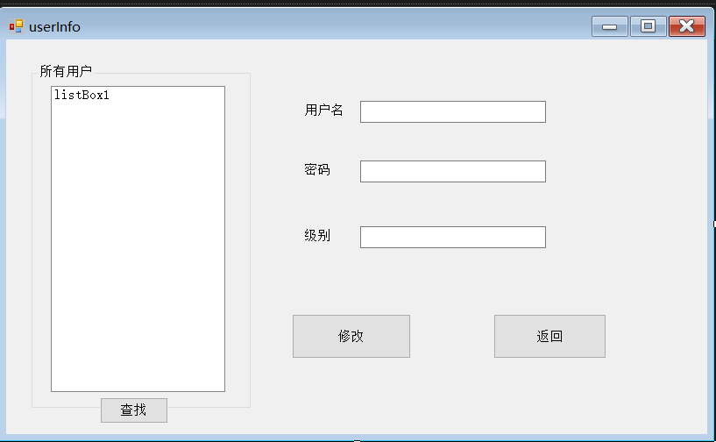

using System;

using System.Collections.Generic;

using System.ComponentModel;

using System.Data;

using System.Drawing;

using System.Linq;

using System.Text;

using System.Threading.Tasks;

using System.Windows.Forms;

namespace 人力资源

{

public partial class userInfo : Form

{

public userInfo()

{

InitializeComponent();

}

private void button1_Click(object sender, EventArgs e)

{

string sql = "select EmployeeNum from login1";

Dao dao = new Dao();

IDataReader dr = dao.read(sql);

listBox1.Items.Clear();

while (dr.Read())

{

listBox1.Items.Add(dr["EmployeeNum"].ToString());

}

dr.Close();

}

private void listBox1_SelectedIndexChanged(object sender, EventArgs e)

{

string sql = "select * from login1 ";

Dao dao = new Dao();

IDataReader dr = dao.read(sql);

int item = listBox1.SelectedIndex;//选中listbox的一行

if (item == -1)

item = 0;

textBox1.Text = listBox1.Items[item].ToString();

while(dr.Read())

{

if(textBox1.Text== dr["EmployeeNum"].ToString())

{

textBox2.Text = dr["UserPass"].ToString();

textBox3.Text = dr["level"].ToString();

}

}

}

private void button4_Click(object sender, EventArgs e)

{

string sql = "update login1 set UserPass='" + textBox2.Text + " 'where EmployeeNum = '" + textBox1.Text + "'update login1 set level='" + textBox3.Text + " 'where EmployeeNum = '" + textBox1.Text + "' ";

Dao dao = new Dao();

int k = dao.Excute(sql);

if (k > 0) MessageBox.Show("修改成功");

}

private void button5_Click(object sender, EventArgs e)

{

mainwindow m1 = new mainwindow();

m1.Show();

this.Hide();

}

private void userInfo_Load(object sender, EventArgs e)

{

}

}

}

修改密码界面

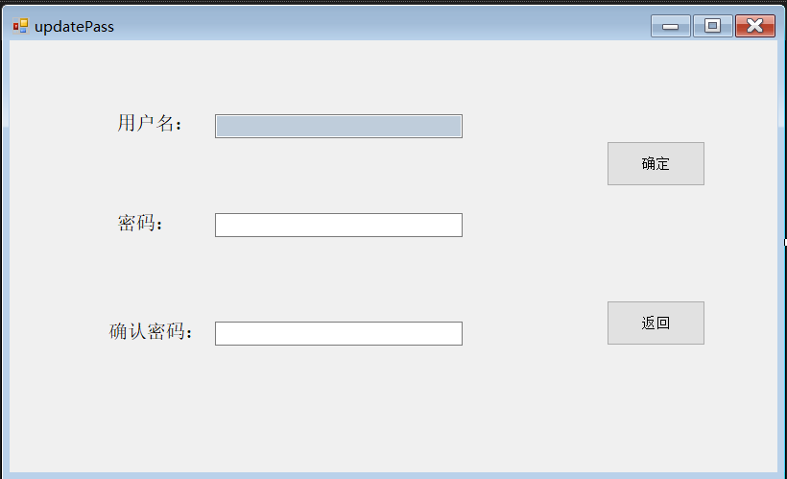

using System;

using System.Collections.Generic;

using System.ComponentModel;

using System.Data;

using System.Drawing;

using System.Linq;

using System.Text;

using System.Threading.Tasks;

using System.Windows.Forms;

namespace 人力资源

{

public partial class updatePass : Form

{

string haha;

public updatePass(string eNum)

{

haha = eNum;

InitializeComponent();

}

public updatePass()

{

InitializeComponent();

}

private void updatePass_Load(object sender, EventArgs e)

{

textBox1.Text = haha;

}

private void button1_Click(object sender, EventArgs e)

{

DialogResult r = MessageBox.Show("确定要修改吗？", "提示", MessageBoxButtons.OKCancel);

if (r == DialogResult.OK)

{

string sql = "update login1 set UserPass='" + textBox2.Text + " 'where EmployeeNum = '" + textBox1.Text + "' ";

Dao dao = new Dao();

int k = dao.Excute(sql);

if (k > 0&&textBox2.Text==textBox3.Text)

MessageBox.Show("修改成功");

else

{

MessageBox.Show("密码和确认密码不符，请重新输入");

}

}

}

private void button2_Click(object sender, EventArgs e)

{

uMainwindow kk = new uMainwindow(haha);

kk.Show();

this.Hide();

}

}

}

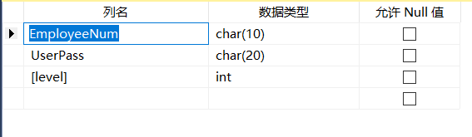

部门信息表

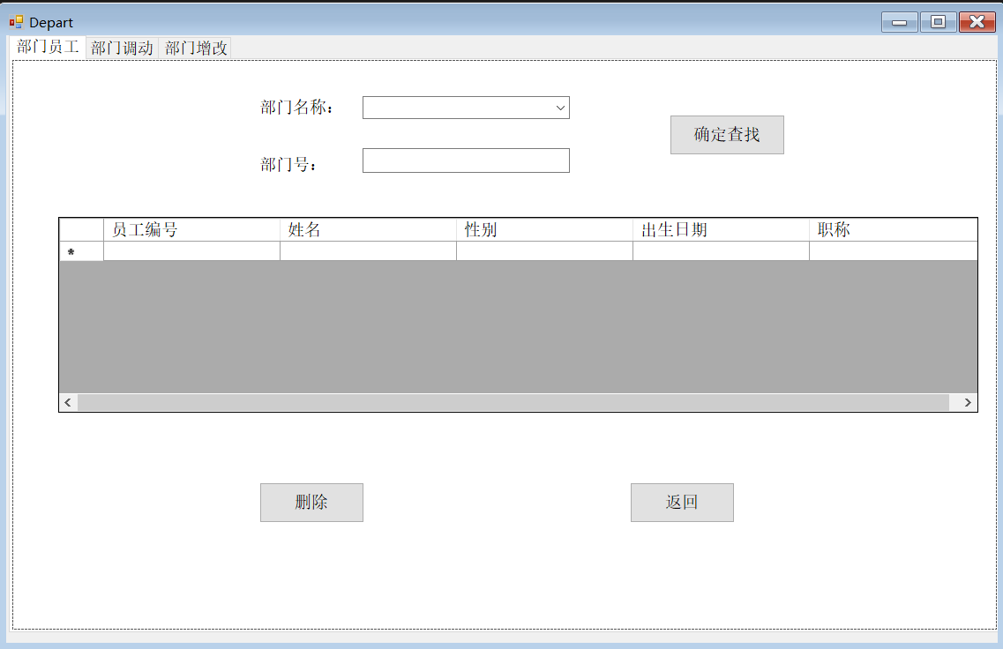

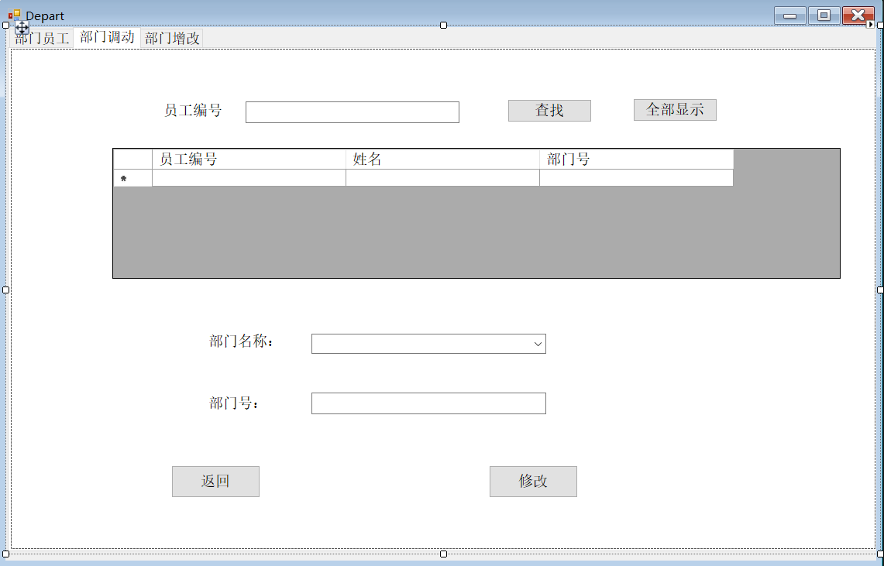

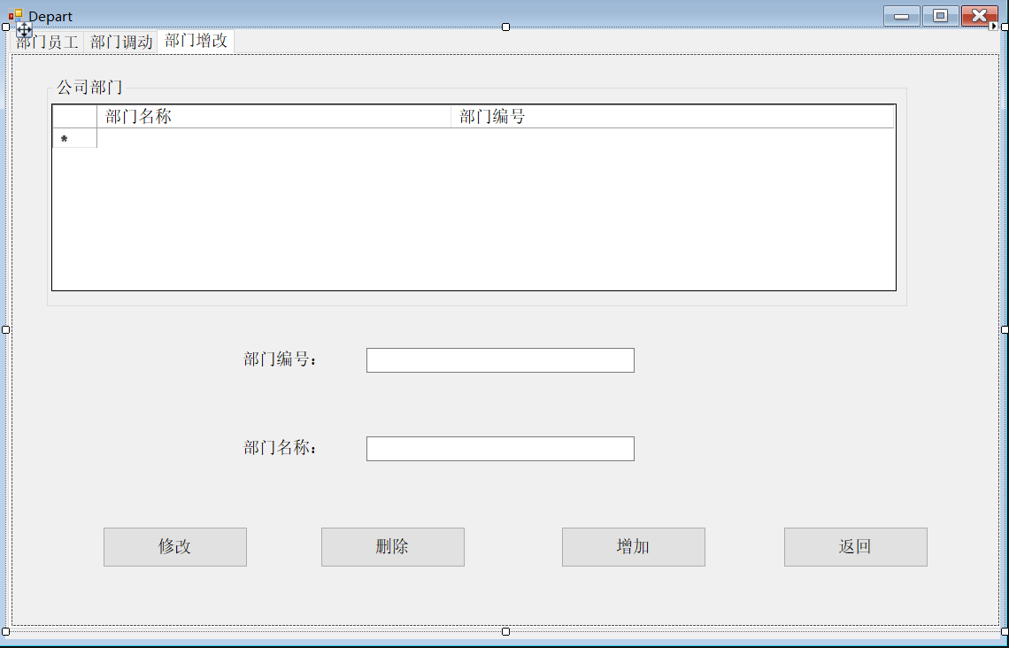

using System;

using System.Collections.Generic;

using System.ComponentModel;

using System.Data;

using System.Drawing;

using System.Linq;

using System.Text;

using System.Threading.Tasks;

using System.Windows.Forms;

namespace 人力资源

{

public partial class Depart : Form

{

public Depart()

{

InitializeComponent();

}

private void button6_Click(object sender, EventArgs e)

{

DialogResult r = MessageBox.Show("确定要删除吗？", "提示", MessageBoxButtons.OKCancel);

if (r == DialogResult.OK)

{

int item = dataGridView1.CurrentRow.Index;

string str = dataGridView1.Rows[item].Cells[0].Value.ToString();

string sql = "update Einfo set UnitNum='无' where EmployeeNum='" + str + "'";

Dao dao = new Dao();

int k = dao.Excute(sql);

if (k > 0) MessageBox.Show("此人已成功从此部门删除！");

}

}

private void button1_Click(object sender, EventArgs e)

{

dataGridView1.Rows.Clear();

string sql = "select EmployeeNum,Name,Gender,DataBirth,TheTitle from Einfo where UnitNum='" + textBox1.Text + "'";

Dao dao = new Dao();

IDataReader dr = dao.read(sql);

while (dr.Read())

{

string a, b, c, d,k;

a = dr["EmployeeNum"].ToString();

b= dr["Gender"].ToString();

c= dr["Name"].ToString();

d = dr["DataBirth"].ToString();

k = dr["TheTitle"].ToString();

string[] str = { a, b, c, d, k };

dataGridView1.Rows.Add(str);

}

}

private void Depart_Load(object sender, EventArgs e)

{

string sql = "select DepartName from Depart";

Dao dao = new Dao();

IDataReader dr = dao.read(sql);

while (dr.Read())

{

comboBox1.Items.Add(dr["DepartName"].ToString());

comboBox2.Items.Add(dr["DepartName"].ToString());

}

dr.Close();

string sql1 = "select *from Depart";

IDataReader dr1= dao.read(sql1);

while (dr1.Read())

{

string a, b;

a = dr1["DepartName"].ToString();

b = dr1["DepartNum"].ToString();

string[] str = { a, b };

dataGridView3.Rows.Add(str);

}

dr.Close();

}

private void comboBox1_SelectedIndexChanged(object sender, EventArgs e)

{

int item = comboBox1.SelectedIndex;

string str = comboBox1.Items[item].ToString();

string sql = "select DepartNum from Depart where DepartName='" + str + "'";

Dao dao = new Dao();

IDataReader dr = dao.read(sql);

while (dr.Read())

{

textBox1.Text = dr["DepartNum"].ToString();

}

dr.Close();

}

private void button2_Click(object sender, EventArgs e)

{

mainwindow m1 = new mainwindow();

m1.Show();

this.Hide();

}

private void button5_Click(object sender, EventArgs e)

{

dataGridView2.Rows.Clear();

string sql = "select EmployeeNum,Name,UnitNum from Einfo where EmployeeNum='" + textBox2.Text + "'";

Dao dao = new Dao();

IDataReader dr = dao.read(sql);

while (dr.Read())

{string a, b, c;

a = dr["EmployeeNum"].ToString();

b = dr["Name"].ToString();

c = dr["UnitNum"].ToString();

string[] str = { a, b, c };

dataGridView2.Rows.Add(str);

}

dr.Close();

}

private void comboBox2_SelectedIndexChanged(object sender, EventArgs e)

{

int item = comboBox2.SelectedIndex;

string str = comboBox2.Items[item].ToString();

string sql = "select DepartNum from Depart where DepartName='" + str + "'";

Dao dao = new Dao();

IDataReader dr = dao.read(sql);

while (dr.Read())

{

textBox3.Text = dr["DepartNum"].ToString();

}

dr.Close();

}

private void button4_Click(object sender, EventArgs e)

{

DialogResult r = MessageBox.Show("确定要调动吗？", "提示", MessageBoxButtons.OKCancel);

if (r == DialogResult.OK)

{

int item = dataGridView2.CurrentRow.Index;

string str = dataGridView2.Rows[item].Cells[0].Value.ToString();

string sql = "update Einfo set UnitNum='" + textBox3.Text+ "' where EmployeeNum='" + str + "'";

Dao dao = new Dao();

int k = dao.Excute(sql);

if (k > 0) MessageBox.Show("此人已成功调动部门！");

}

}

private void button7_Click(object sender, EventArgs e)

{

mainwindow m1 = new mainwindow();

m1.Show();

this.Hide();

}

private void button8_Click(object sender, EventArgs e)

{

mainwindow m1 = new mainwindow();

m1.Show();

this.Hide();

}

private void button9_Click(object sender, EventArgs e)

{

string sql = "update Depart set DepartName='" + textBox5.Text + " 'where DepartNum = '" + textBox4.Text + "' ";

Dao dao = new Dao();

int k = dao.Excute(sql);

if (k > 0) MessageBox.Show("修改成功");

}

private void button10_Click(object sender, EventArgs e)

{

string sql = "delete from Depart where DepartNum='" + textBox4.Text + "'";

Dao dao = new Dao();

int kk = dao.Excute(sql);

if (kk > 0) MessageBox.Show("删除成功");

}

private void button3_Click(object sender, EventArgs e)

{

string sql = "insert into Depart values('" + textBox5.Text + " ','" + textBox4.Text + " ')";

Dao dao = new Dao();

int k = dao.Excute(sql);

if (k > 0) MessageBox.Show("添加成功");

}

private void button11_Click(object sender, EventArgs e)//全部查找

{

dataGridView2.Rows.Clear();

string sql = "select EmployeeNum,Name,UnitNum from Einfo ";

Dao dao = new Dao();

IDataReader dr = dao.read(sql);

while (dr.Read())

{

string a, b, c;

a = dr["EmployeeNum"].ToString();

b = dr["Name"].ToString();

c = dr["UnitNum"].ToString();

string[] str = { a, b, c };

dataGridView2.Rows.Add(str);

}

dr.Close();

}

}

}

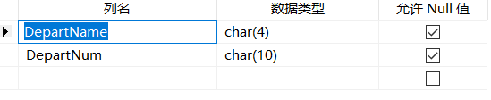

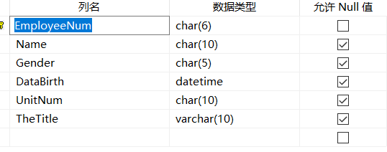

1. 测试

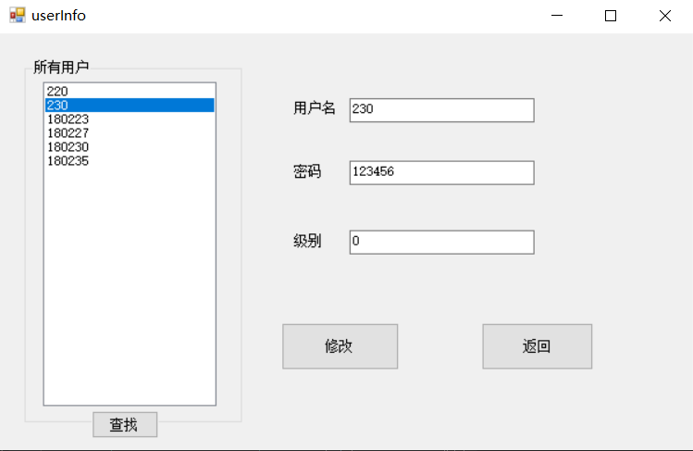

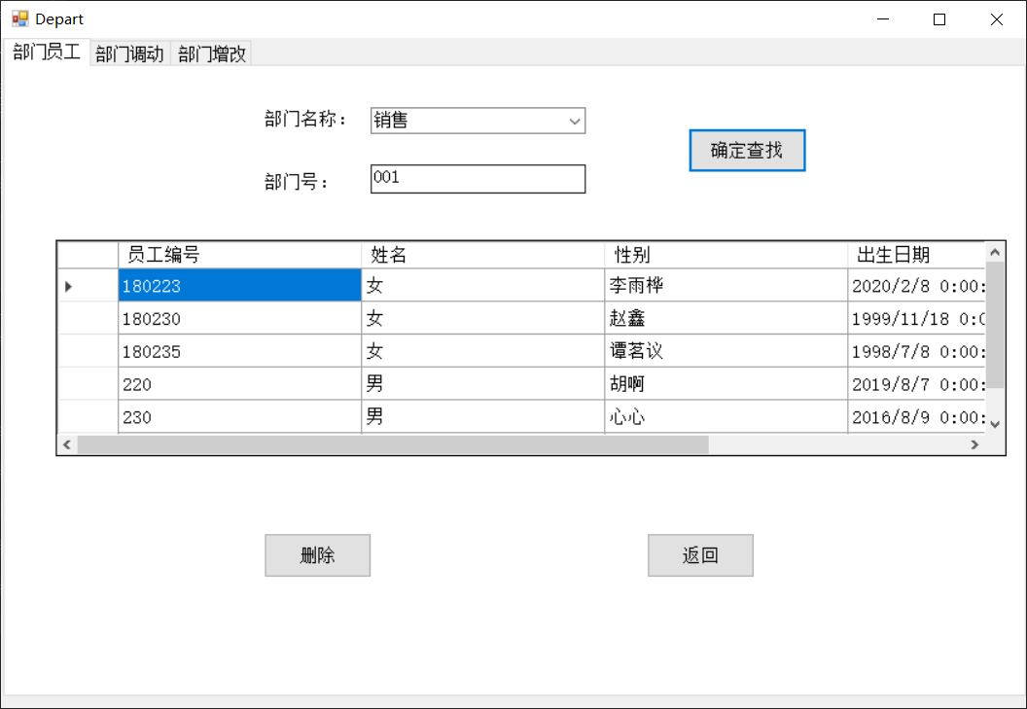

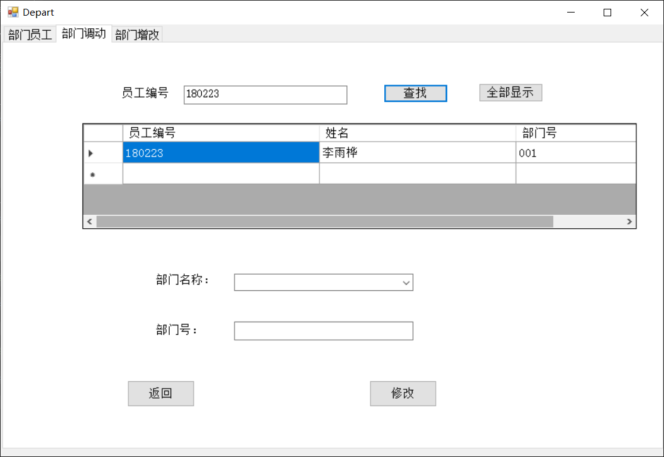

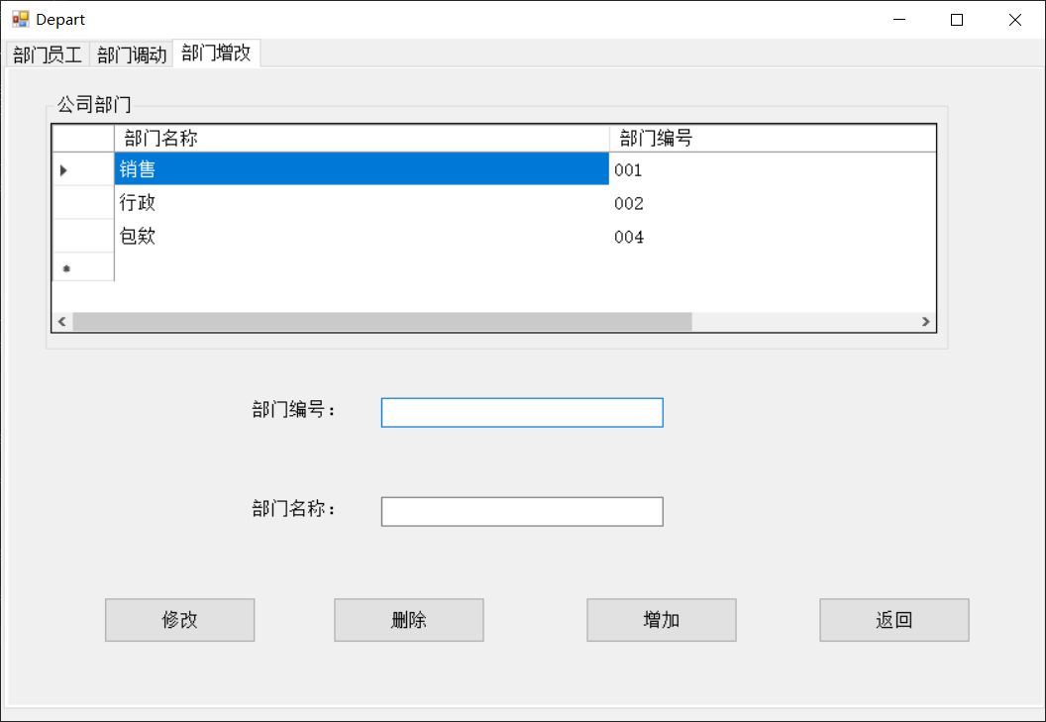

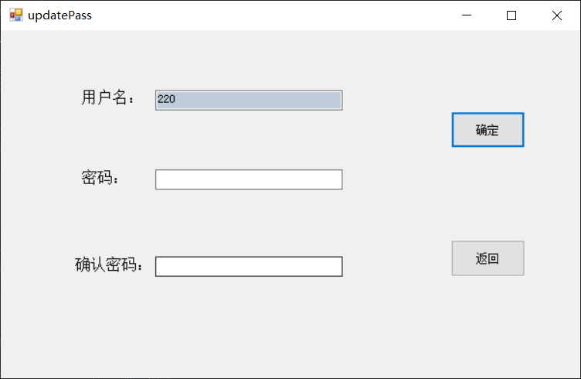

1. 总结

此次课程设计使我巩固了系统设计的整体步骤。在实现系统的设计时需要按照需求分析、概念设计、逻辑设计、物理设计、数据库的实施及调试测试六大步骤执行。其中，让我感触最深的是需求分析阶段，在这个阶段，必须对所要设计的系统有总体的构思和了解，明确自己要做什么，要实现什么功能，并且要结合实际进行相关的调查，不能凭空想象，这样会在后续的工作中遇到很多的问题。这次课程设计加深了我对数据库系统概论相关知识和SQLSERVER相关功能的理解。例如对建立基本表、视图、索引、存储过程、触发器等。在解决遇到的各种问题的过程中，我学到了很多新的知识。进--步掌握了相关的SQL语句方面的知识。不但纠正了以前的错误认识和理解，而且学会了建立存储过程和触发器。通过查阅资料，我还明白了存储过程是编译后放在服务器端的程序，它可以被别的模块调用，且不需要重新编译，这样就大大减轻了客户端的负担，且有效的提高了系统执行的效率。当然，在实习的过程中也存在-些问题，好在通过与同学间的探讨得以解决。

我觉得需求分析阶段在整个系统设计中是致关重要的，但由于我是第一次做这样的系统设计，都不是很熟悉需求分析的主要方法和主要任务，所以起初有些盲目，认为随便从网上搜点相关的知识就可以了，但其实，这直接影响着后面的各个阶段的工作的进行。好在前期我通过上网查询资料，看课件及查阅课本对其有了更加深入的了解，让我更深刻地掌握了处理异常的方法。自己动手也让我从中获得了很多书本上学不到的知识，加强了我独立思考能力，自主学习能力以及动手能力。总的说来，这次实习中我的指导老师十分热情的为我答疑解惑，老师不但帮我解决了问题，同时也教会了我解决此类问题的方法，这对我今后的学习是十分有益的。今后，我将像这次课程设计一样，专心投入进去，汲取更多知识，丰富自己。

在这次数据库课程设计的整个过程中，对于个人而言也是一次非常 好的锻炼。本次课程设计受到了指导教师张运波老师细心的指导和关怀，同时也给予了我很大的帮助。对此，表示忠心的感谢!没有老师的耐心指导，我根本不可能顺利完成此次课程设计的任务。张老师丰富的知识和编程经验帮我解决了不少的难题，同时也给我传授了不少新的知识和技巧。让我对所学的- -些软件内容有了更进一步的了解。实训期间的问题凸显出自身课业实践方面的不足，面对困难要迎难而上，勇敢面对。

同时也感谢给过我帮助和鼓励的同学，是他们的帮助与鼓励，在我遇到困难时，为我点亮了希望的灯塔:在我灰心丧气时，带给我力量和信心。

1. 附录

8.1数据库



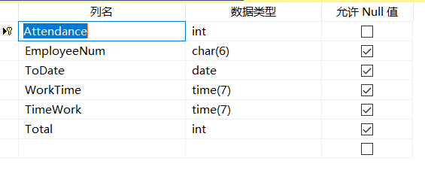





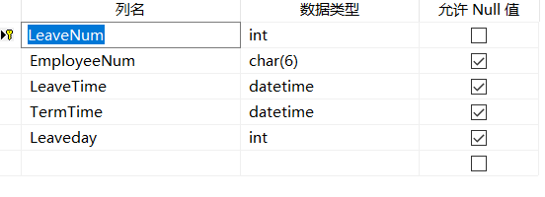

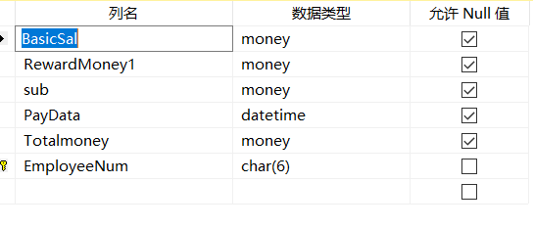

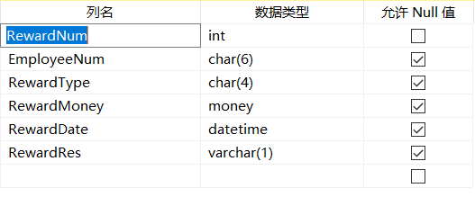

登录界面



using System;

using System.Collections.Generic;

using System.ComponentModel;

using System.Data;

using System.Drawing;

using System.Linq;

using System.Text;

using System.Threading.Tasks;

using System.Windows.Forms;

namespace 人力资源

{

public partial class login : Form

{

string eNum;

public login()

{

InitializeComponent();

}

private bool Login()

{

if (textBox1.Text == "" || textBox2.Text == "" || comboBox1.Text == "")

{

MessageBox.Show("输入不完整，请检查", "提示", MessageBoxButtons.OK, MessageBoxIcon.Warning);

return false;

}

else

{

string sql = "select *from Login1 where EmployeeNum='" + textBox1.Text + "'and UserPass='"+ textBox2.Text + "'and level='" + comboBox1.Text + "'";

Dao dao = new Dao();

IDataReader dr = dao.read(sql);

if (dr.Read())

{

if (comboBox1.Text == "0")

{

eNum = dr["EmployeeNum"].ToString();

uMainwindow f1 = new uMainwindow(eNum);

f1.Show();

this.Hide();

}

else if (comboBox1.Text == "1")

{

mainwindow f1 = new mainwindow();

f1.Show();

this.Hide();

}

}

else

{

MessageBox.Show("用户名或密码不正确", "提示", MessageBoxButtons.OK, MessageBoxIcon.Warning);

return false;

}

}

return true;

}

private void Button1_Click(object sender, EventArgs e)//登录按钮

{

Login();

}

private void Button2_Click(object sender, EventArgs e)//取消按钮

{

textBox1.Text = "";

textBox2.Text = null;

comboBox1.Text = null;

}

private void button3_Click(object sender, EventArgs e)

{

if (comboBox1.Text == "0")

{

updatePass uu = new updatePass();

uu.Show();

this.Hide();

}

else if (comboBox1.Text == "1")

{

userInfo u1 = new userInfo();

u1.Show();

this.Hide();

}

}

}

}

用户信息界面



using System;

using System.Collections.Generic;

using System.ComponentModel;

using System.Data;

using System.Drawing;

using System.Linq;

using System.Text;

using System.Threading.Tasks;

using System.Windows.Forms;

namespace 人力资源

{

public partial class userInfo : Form

{

public userInfo()

{

InitializeComponent();

}

private void button1_Click(object sender, EventArgs e)

{

string sql = "select EmployeeNum from login1";

Dao dao = new Dao();

IDataReader dr = dao.read(sql);

listBox1.Items.Clear();

while (dr.Read())

{

listBox1.Items.Add(dr["EmployeeNum"].ToString());

}

dr.Close();

}

private void listBox1_SelectedIndexChanged(object sender, EventArgs e)

{

string sql = "select * from login1 ";

Dao dao = new Dao();

IDataReader dr = dao.read(sql);

int item = listBox1.SelectedIndex;//选中listbox的一行

if (item == -1)

item = 0;

textBox1.Text = listBox1.Items[item].ToString();

while(dr.Read())

{

if(textBox1.Text== dr["EmployeeNum"].ToString())

{

textBox2.Text = dr["UserPass"].ToString();

textBox3.Text = dr["level"].ToString();

}

}

}

private void button4_Click(object sender, EventArgs e)

{

string sql = "update login1 set UserPass='" + textBox2.Text + " 'where EmployeeNum = '" + textBox1.Text + "'update login1 set level='" + textBox3.Text + " 'where EmployeeNum = '" + textBox1.Text + "' ";

Dao dao = new Dao();

int k = dao.Excute(sql);

if (k > 0) MessageBox.Show("修改成功");

}

private void button5_Click(object sender, EventArgs e)

{

mainwindow m1 = new mainwindow();

m1.Show();

this.Hide();

}

private void userInfo_Load(object sender, EventArgs e)

{

}

}

}

修改密码界面



using System;

using System.Collections.Generic;

using System.ComponentModel;

using System.Data;

using System.Drawing;

using System.Linq;

using System.Text;

using System.Threading.Tasks;

using System.Windows.Forms;

namespace 人力资源

{

public partial class updatePass : Form

{

string haha;

public updatePass(string eNum)

{

haha = eNum;

InitializeComponent();

}

public updatePass()

{

InitializeComponent();

}

private void updatePass_Load(object sender, EventArgs e)

{

textBox1.Text = haha;

}

private void button1_Click(object sender, EventArgs e)

{

DialogResult r = MessageBox.Show("确定要修改吗？", "提示", MessageBoxButtons.OKCancel);

if (r == DialogResult.OK)

{

string sql = "update login1 set UserPass='" + textBox2.Text + " 'where EmployeeNum = '" + textBox1.Text + "' ";

Dao dao = new Dao();

int k = dao.Excute(sql);

if (k > 0&&textBox2.Text==textBox3.Text)

MessageBox.Show("修改成功");

else

{

MessageBox.Show("密码和确认密码不符，请重新输入");

}

}

}

private void button2_Click(object sender, EventArgs e)

{

uMainwindow kk = new uMainwindow(haha);

kk.Show();

this.Hide();

}

}

}

员工信息界面

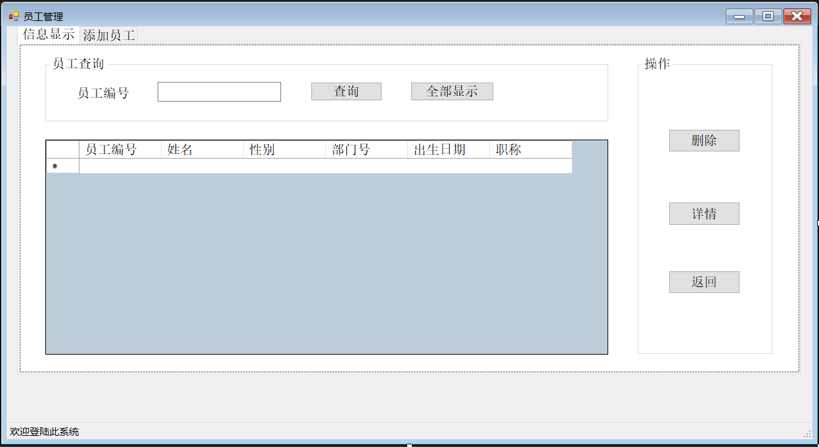

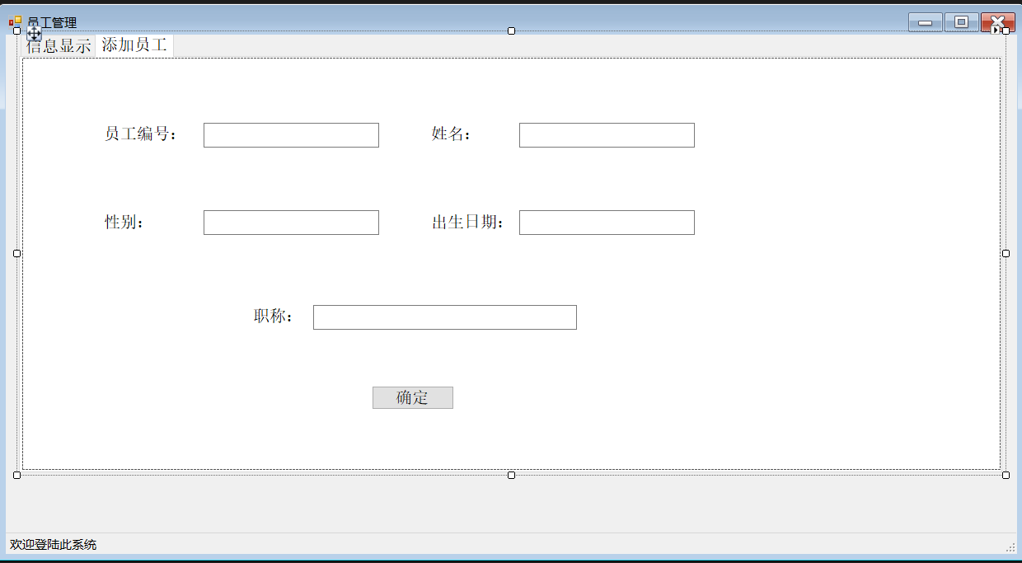

using System;

using System.Collections.Generic;

using System.ComponentModel;

using System.Data;

using System.Drawing;

using System.Linq;

using System.Text;

using System.Threading.Tasks;

using System.Windows.Forms;

namespace 人力资源

{

public partial class Employee : Form

{

public Employee()

{

InitializeComponent();

// Table();

}

private void ToolStripStatusLabel1_Click(object sender, EventArgs e)

{

}

private void Main_Load(object sender, EventArgs e)

{

}

private void TabPage2_Click(object sender, EventArgs e)

{

}

private void TabControl1_SelectedIndexChanged(object sender, EventArgs e)

{

}

private void GroupBox1_Enter(object sender, EventArgs e)

{

}

private void Button6_Click(object sender, EventArgs e)

{

mainwindow f1 = new mainwindow();

f1.Show();

this.Hide();

}

private void oneSch()

{

dataGridView1.Rows.Clear();

string sql = "select *from Einfo where EmployeeNum='" + textBox1.Text + "'";

Dao dao = new Dao();

IDataReader dr = dao.read(sql);

while (dr.Read())

{

string a, b, c, d, e, f;

a = dr["EmployeeNum"].ToString();

b = dr["Name"].ToString();

c = dr["Gender"].ToString();

d = dr["UnitNum"].ToString();

f = dr["DataBirth"].ToString();

e = dr["TheTitle"].ToString();

string[] str = { a, b, c, d, f, e };

dataGridView1.Rows.Add(str);

}

dr.Close();

}

private void Table()

{

dataGridView1.Rows.Clear();

string sql = "select * from Einfo";

Dao dao = new Dao();

IDataReader dr = dao.read(sql);

while (dr.Read())

{

string a, b, c, d, e,f;

a = dr["EmployeeNum"].ToString();

b = dr["Name"].ToString();

c = dr["Gender"].ToString();

d = dr["UnitNum"].ToString();

f = dr["DataBirth"].ToString();

e = dr["TheTitle"].ToString();

string[] str = { a, b, c, d, f ,e};

dataGridView1.Rows.Add(str);

}

dr.Close();

}

private void Button3_Click(object sender, EventArgs e)//添加

{

if(textBox2.Text==null|| textBox3.Text == null||textBox4.Text == null|| textBox5.Text == null|| textBox7.Text == null)

{

MessageBox.Show("输入不完整，请检查","提示", MessageBoxButtons.OK, MessageBoxIcon.Warning);

}

else

{

string sql = "Insert into Einfo values('" + textBox2.Text + "','" + textBox3.Text + "','" + textBox4.Text + "','" + textBox5.Text + "',' 无','" + textBox7.Text + "');Insert into login1 values('" + textBox2.Text + "','123456','0');Insert into Pay values('4000','','','2020-12-30','4000','" + textBox2.Text + "')";

Dao dao = new Dao();

int i = dao.Excute(sql);

if (i > 0) MessageBox.Show("添加成功");

textBox2.Text = textBox3.Text = textBox4.Text = textBox5.Text = textBox7.Text = null;

}

}

private void Button2_Click(object sender, EventArgs e)//全部查询

{

Table();

}

private void Button4_Click(object sender, EventArgs e)//删除

{

DialogResult r = MessageBox.Show("确定要删除吗？","提示",MessageBoxButtons.OKCancel);

if (r == DialogResult.OK)

{

string EmployeeNum, Name;

EmployeeNum = dataGridView1.SelectedCells[0].Value.ToString();

Name = dataGridView1.SelectedCells[1].Value.ToString();

string sql = "delete from Einfo where EmployeeNum='" + EmployeeNum + "';delete from Leave where EmployeeNum = '" + EmployeeNum + "';delete from Pay where EmployeeNum = '" + EmployeeNum + "';delete from Attend where EmployeeNum = '" + EmployeeNum + "';delete from Reward where EmployeeNum = '" + EmployeeNum + "';delete from login1 where EmployeeNum = '" + EmployeeNum + "'; ";

Dao dao = new Dao();

dao.Excute(sql);

Table();

}

}

private void Button5_Click(object sender, EventArgs e)//将数据写入数组，传递到详情页

{

string[] str = { dataGridView1.SelectedCells[0].Value.ToString(),

dataGridView1.SelectedCells[1].Value.ToString(),

dataGridView1.SelectedCells[2].Value.ToString(),

dataGridView1.SelectedCells[3].Value.ToString(),

dataGridView1.SelectedCells[4].Value.ToString(),

dataGridView1.SelectedCells[5].Value.ToString(),

};

EmDetail f1 = new EmDetail(str);

f1.Show();

}

private void Button1_Click(object sender, EventArgs e)//单个查询

{

oneSch();

}

private void Employee_FormClosed(object sender, FormClosedEventArgs e)

{

Application.Exit();

}

}

}

员工显示个人信息界面

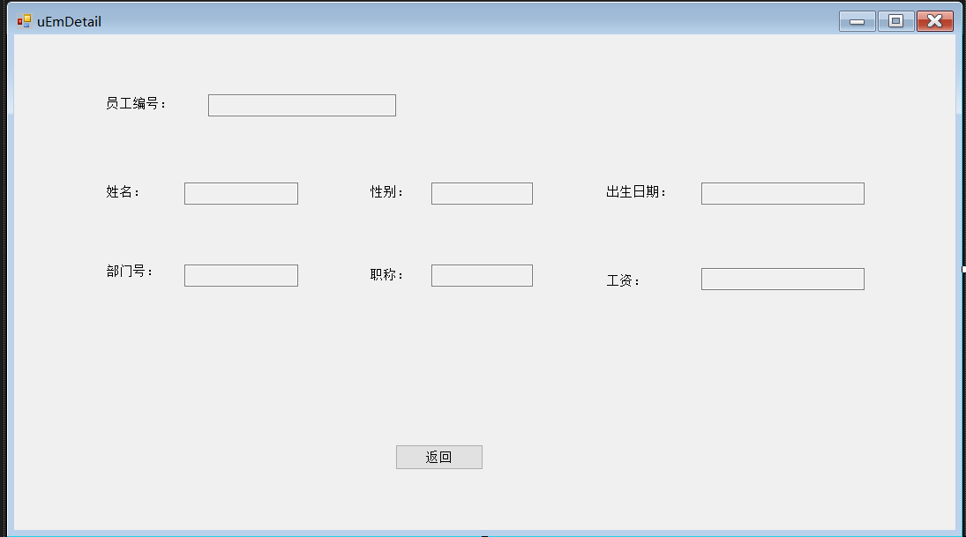

using System;

using System.Collections.Generic;

using System.ComponentModel;

using System.Data;

using System.Drawing;

using System.Linq;

using System.Text;

using System.Threading.Tasks;

using System.Windows.Forms;

namespace 人力资源

{

public partial class uEmDetail : Form

{

string NumD;

public uEmDetail()

{

InitializeComponent();

}

public uEmDetail(string ENum)

{

NumD = ENum;

InitializeComponent();

textBox1.Text = NumD;

string sql = "select Einfo.*,Totalmoney from Einfo, Pay where Einfo.EmployeeNum = Pay.EmployeeNum and Pay.EmployeeNum = '" + textBox1.Text + "'";

Dao dao = new Dao();

IDataReader dr = dao.read(sql);

while (dr.Read())

{

string b, c, d, e, f,z;

b = dr["Name"].ToString();

c = dr["Gender"].ToString();

f = dr["UnitNum"].ToString();

d = dr["DataBirth"].ToString();

e = dr["TheTitle"].ToString();

z = dr["Totalmoney"].ToString();

// y= dr["Attenday"].ToString();

textBox2.Text = b;

textBox3.Text = c;

textBox4.Text = d;

textBox5.Text = f;

textBox6.Text = e;

textBox7.Text = z;

// textBox8.Text = y;

}

dr.Close();

}

private void Button2_Click(object sender, EventArgs e)

{

uMainwindow f1 = new uMainwindow(NumD);

f1.Show();

this.Close();

}

private void uEmDetail_Load(object sender, EventArgs e)

{

}

}

}

工资与奖惩界面（员工）

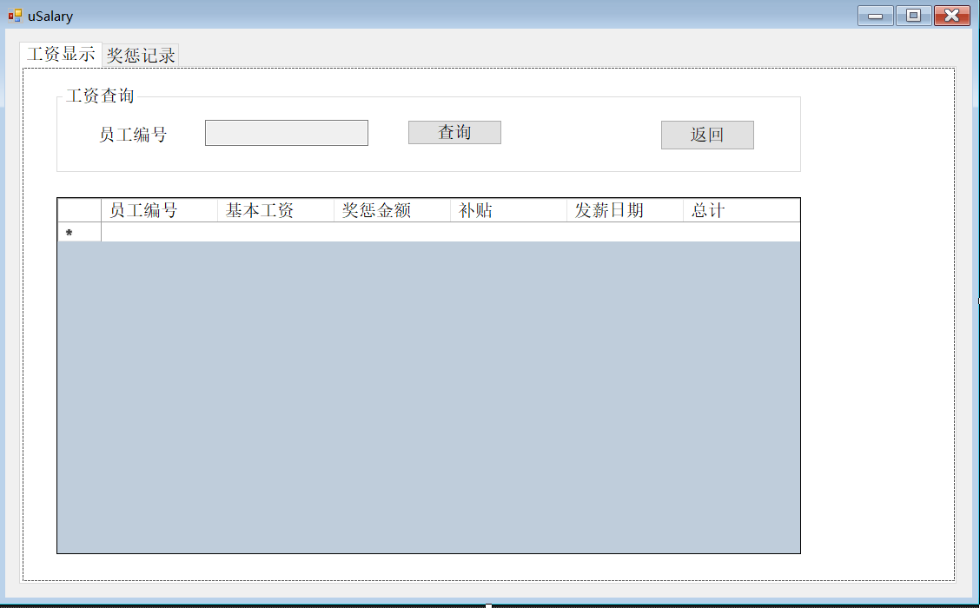

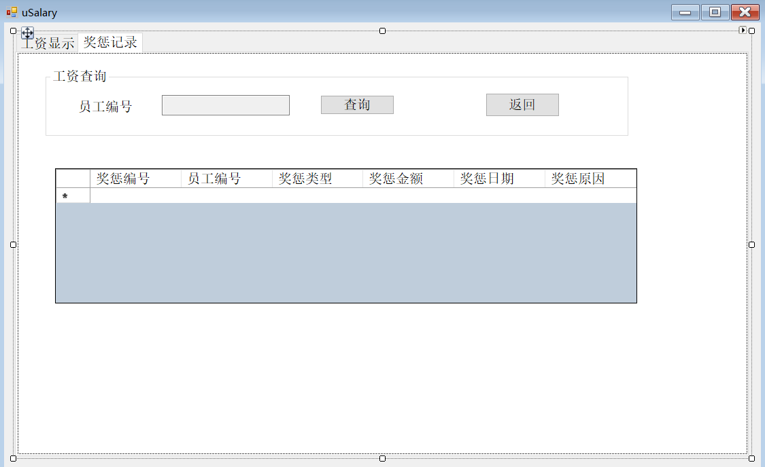

using System;

using System.Collections.Generic;

using System.ComponentModel;

using System.Data;

using System.Drawing;

using System.Linq;

using System.Text;

using System.Threading.Tasks;

using System.Windows.Forms;

namespace 人力资源

{

public partial class uSalary : Form

{

string NumS;

public uSalary()

{

InitializeComponent();

}

public uSalary(string ENum)

{

NumS = ENum;

InitializeComponent();

textBox11.Text = NumS;

textBox2.Text = NumS;

}

private void Button10_Click(object sender, EventArgs e)

{

uMainwindow f1 = new uMainwindow(NumS);

f1.Show();

this.Hide();

}

private void Button3_Click(object sender, EventArgs e)

{

uMainwindow f1 = new uMainwindow(NumS);

f1.Show();

this.Hide();

}

private void Button12_Click(object sender, EventArgs e)//工资查询

{

dataGridView1.Rows.Clear();

string sql = "select *from Pay where EmployeeNum='" + textBox11.Text + "'";

Dao dao = new Dao();

IDataReader dr = dao.read(sql);

while (dr.Read())

{

double bs, re, sub,sum;

string a, b, c, d, f,num;

f = dr["EmployeeNum"].ToString();

a = dr["BasicSal"].ToString();

b = dr["RewardMoney1"].ToString();

c = dr["sub"].ToString();

d = dr["PayData"].ToString();

//g = dr["Totalmoney"].ToString();

bs = Convert.ToDouble(a);

re = Convert.ToDouble(b);

sub = Convert.ToDouble(c);

sum = bs + re + sub;

num = Convert.ToString(sum);

string[] str = { f, a, b, c, d, num};

dataGridView1.Rows.Add(str);

string sql2 = "update Pay set Totalmoney='" + num + "' where EmployeeNum='" + textBox11.Text + "' ";

Dao dao1 = new Dao();

dao.Excute(sql2);

}

dr.Close();

}

private void Button4_Click(object sender, EventArgs e)//奖惩查询

{

dataGridView4.Rows.Clear();

string sql = "select *from Reward where EmployeeNum='" + textBox2.Text + "'";

Dao dao = new Dao();

IDataReader dr = dao.read(sql);

while (dr.Read())

{

string a, b, c, d, g, f;

a = dr["RewardNum"].ToString();

g = dr["EmployeeNum"].ToString();

b = dr["RewardType"].ToString();

c = dr["RewardMoney"].ToString();

d = dr["RewardDate"].ToString();

f = dr["RewardRes"].ToString();

string[] str = { a, g, b, c, d, f };

dataGridView4.Rows.Add(str);

}

dr.Close();

}

private void TextBox2_TextChanged(object sender, EventArgs e)

{

}

private void uSalary_Load(object sender, EventArgs e)

{

}

}

}

工资信息表（管理员）

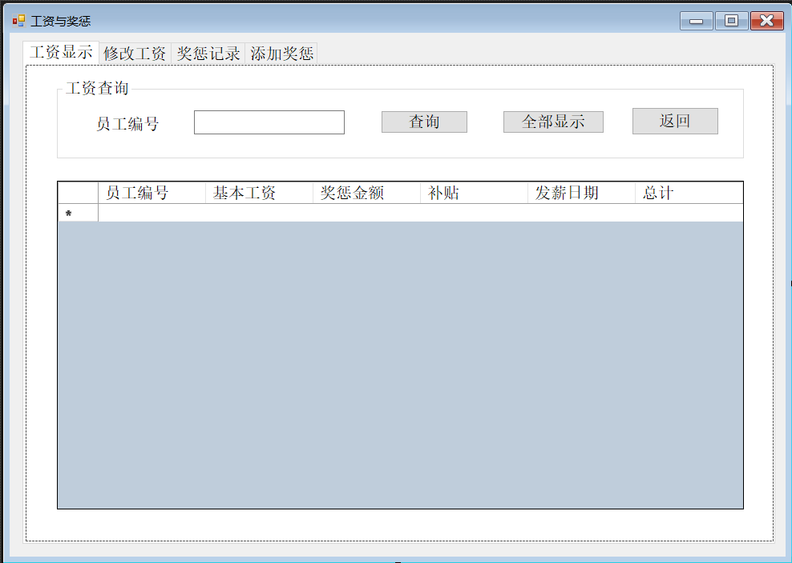

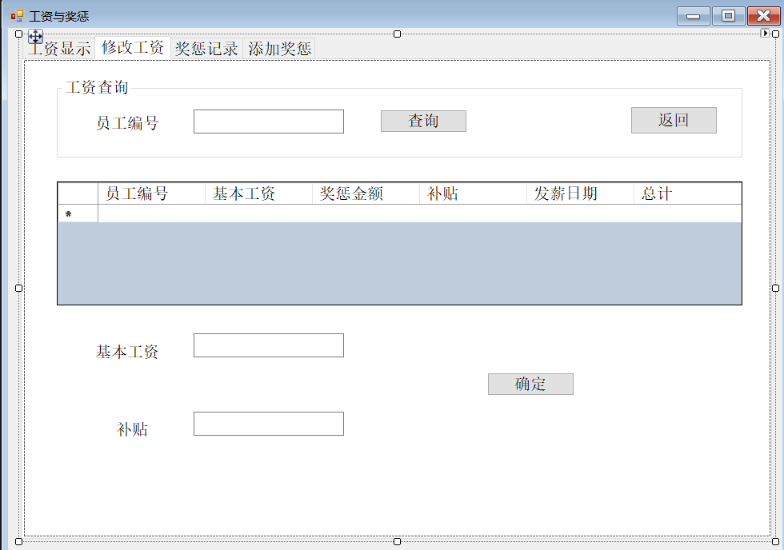

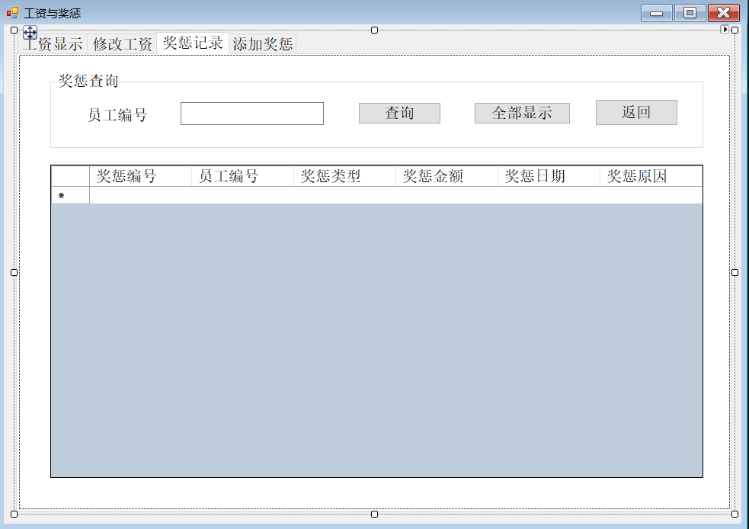

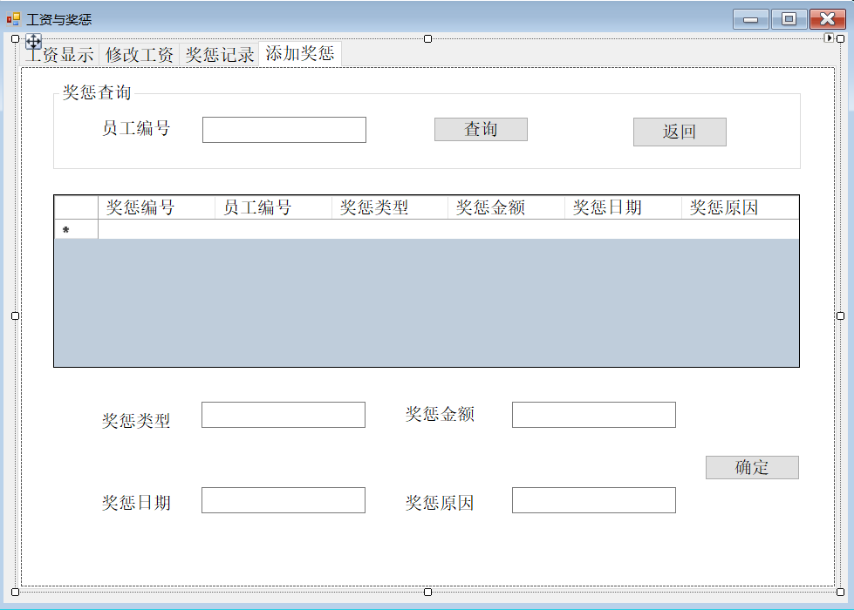

using System;

using System.Collections.Generic;

using System.ComponentModel;

using System.Data;

using System.Drawing;

using System.Linq;

using System.Text;

using System.Threading.Tasks;

using System.Windows.Forms;

namespace 人力资源

{

public partial class Salary : Form

{

string gongzi;

string butie;

public Salary()

{

InitializeComponent();

}

private void Button9_Click(object sender, EventArgs e)

{

mainwindow f1 = new mainwindow();

f1.Show();

this.Hide();

}

//全部查询

private void Table()

{

dataGridView1.Rows.Clear();

string sql = "select * from Pay";

Dao dao = new Dao();

IDataReader dr = dao.read(sql);

while (dr.Read())

{

string a, b, c, d, e, f;

a = dr["EmployeeNum"].ToString();

e = dr["BasicSal"].ToString();

b = dr["RewardMoney1"].ToString();

c = dr["sub"].ToString();

d = dr["PayData"].ToString();

f = dr["Totalmoney"].ToString();

string[] str = { a, e, b, c, d,f };

dataGridView1.Rows.Add(str);

}

dr.Close();

}

//单个查询

private void oneSch()

{

dataGridView1.Rows.Clear();

string sql = "select *from Pay where EmployeeNum='" + textBox1.Text + "'";

Dao dao = new Dao();

IDataReader dr = dao.read(sql);

while (dr.Read())

{

string a, b, c, d, e, f;

f=dr["EmployeeNum"].ToString();

a = dr["BasicSal"].ToString();

b = dr["RewardMoney1"].ToString();

c = dr["sub"].ToString();

d = dr["PayData"].ToString();

e = dr["Totalmoney"].ToString();

string[] str = { f,a, b, c, d, e };

dataGridView1.Rows.Add(str);

}

dr.Close();

}

private void Button2_Click(object sender, EventArgs e)//全部查询

{

Table();

}

private void Button1_Click(object sender, EventArgs e)//单个查询

{

oneSch();

}

private void Button11_Click(object sender, EventArgs e)//修改工资时的查询

{

dataGridView3.Rows.Clear();

string sql = "select *from Pay where EmployeeNum='" + textBox11.Text + "'";

Dao dao = new Dao();

IDataReader dr = dao.read(sql);

while (dr.Read())

{

string a, b, c, d, g, f;

f = dr["EmployeeNum"].ToString();

a = dr["BasicSal"].ToString();

b = dr["RewardMoney1"].ToString();

c = dr["sub"].ToString();

d = dr["PayData"].ToString();

g = dr["Totalmoney"].ToString();

string[] str = { f, a, b, c, d, g };

dataGridView3.Rows.Add(str);

textBox3.Text = a;

textBox4.Text = c;

gongzi = textBox3.Text;

butie = textBox4.Text;

}

dr.Close();

}

public void total()

{

string sql = "select *from Pay where EmployeeNum='" + textBox11.Text + "'";

Dao dao = new Dao();

IDataReader dr = dao.read(sql);

while (dr.Read())

{

double bs, re, sub, sum;

string a, b, c, d, f, num;

f = dr["EmployeeNum"].ToString();

a = dr["BasicSal"].ToString();

b = dr["RewardMoney1"].ToString();

c = dr["sub"].ToString();

d = dr["PayData"].ToString();

//g = dr["Totalmoney"].ToString();

bs = Convert.ToDouble(a);

re = Convert.ToDouble(b);

sub = Convert.ToDouble(c);

sum = bs + re + sub;

num = Convert.ToString(sum);

string sql2 = "update Pay set Totalmoney='" + num + "' where EmployeeNum='" + textBox11.Text + "' ";

Dao dao1 = new Dao();

dao.Excute(sql2);

}

}

public void Button3_Click(object sender, EventArgs e)//修改工资确定按钮

{

total();

DialogResult r = MessageBox.Show("确定要修改吗？", "提示", MessageBoxButtons.OKCancel);

if (r == DialogResult.OK)

{

if(gongzi!= textBox3.Text|| butie != textBox4.Text)

{

string sql1 = "update Pay set BasicSal='" + textBox3.Text + "',sub='" + textBox4.Text + "' where EmployeeNum ='" + textBox11.Text + "'";

Dao dao1 = new Dao();

dao1.Excute(sql1);

int i = dao1.Excute(sql1);

if (i > 0) MessageBox.Show("修改成功");

total();

}

else

{

MessageBox.Show("修改前后相同，不做修改");

}

}

}

private void reOne()

{

dataGridView2.Rows.Clear();

string sql = "select *from Reward where EmployeeNum='" + textBox5.Text + "'";

Dao dao = new Dao();

IDataReader dr = dao.read(sql);

while (dr.Read())

{

string a, b, c, d, g, f;

a = dr["RewardNum"].ToString();

g = dr["EmployeeNum"].ToString();

b = dr["RewardType"].ToString();

c = dr["RewardMoney"].ToString();

d = dr["RewardDate"].ToString();

f = dr["RewardRes"].ToString();

string[] str = { a, g, b, c, d, f };

dataGridView2.Rows.Add(str);

}

dr.Close();

}

private void Button6_Click(object sender, EventArgs e)//奖惩单个查询

{

reOne();

}

private void Button8_Click(object sender, EventArgs e)//添加奖惩

{

if (textBox10.Text == null || textBox8.Text == null || textBox7.Text == null || textBox9.Text == null)

{

MessageBox.Show("输入不完整，请检查", "提示", MessageBoxButtons.OK, MessageBoxIcon.Warning);

}

else

{

string sql = "insert into Reward (EmployeeNum,RewardType,RewardMoney,RewardDate,RewardRes) values('"+ textBox12.Text + "','"+ textBox10.Text + "','"+ textBox8.Text + "','"+ textBox7.Text + "','"+ textBox9.Text + "');";

MessageBox.Show(sql);

Dao dao = new Dao();

int i = dao.Excute(sql);

if (i > 0) MessageBox.Show("添加成功");

}

textBox10.Text = null;

textBox8.Text = null;

textBox7.Text = null;

textBox9.Text = null;

}

private void Button5_Click(object sender, EventArgs e)//奖惩全部查询

{

dataGridView2.Rows.Clear();

string sql = "select * from Reward";

Dao dao = new Dao();

IDataReader dr = dao.read(sql);

while (dr.Read())

{

string a, b, c, d, g, f;

a = dr["RewardNum"].ToString();

g = dr["EmployeeNum"].ToString();

b = dr["RewardType"].ToString();

c = dr["RewardMoney"].ToString();

d = dr["RewardDate"].ToString();

f = dr["RewardRes"].ToString();

string[] str = { a, g, b, c, d, f };

dataGridView2.Rows.Add(str);

}

dr.Close();

}

private void Button12_Click(object sender, EventArgs e)//添加奖惩时的查询

{

dataGridView4.Rows.Clear();

string sql = "select *from Reward where EmployeeNum='" + textBox12.Text + "'";

Dao dao = new Dao();

IDataReader dr = dao.read(sql);

while (dr.Read())

{

string a, b, c, d, g, f;

a = dr["RewardNum"].ToString();

g = dr["EmployeeNum"].ToString();

b = dr["RewardType"].ToString();

c = dr["RewardMoney"].ToString();

d = dr["RewardDate"].ToString();

f = dr["RewardRes"].ToString();

string[] str = { a, g, b, c, d, f };

dataGridView4.Rows.Add(str);

}

dr.Close();

}

private void Button10_Click(object sender, EventArgs e)

{

mainwindow f1 = new mainwindow();

f1.Show();

this.Hide();

}

private void Button13_Click(object sender, EventArgs e)

{

mainwindow f1 = new mainwindow();

f1.Show();

this.Hide();

}

private void Button14_Click(object sender, EventArgs e)

{

mainwindow f1 = new mainwindow();

f1.Show();

this.Hide();

}

private void Salary_Load(object sender, EventArgs e)

{

}

}

}

考勤管理界面

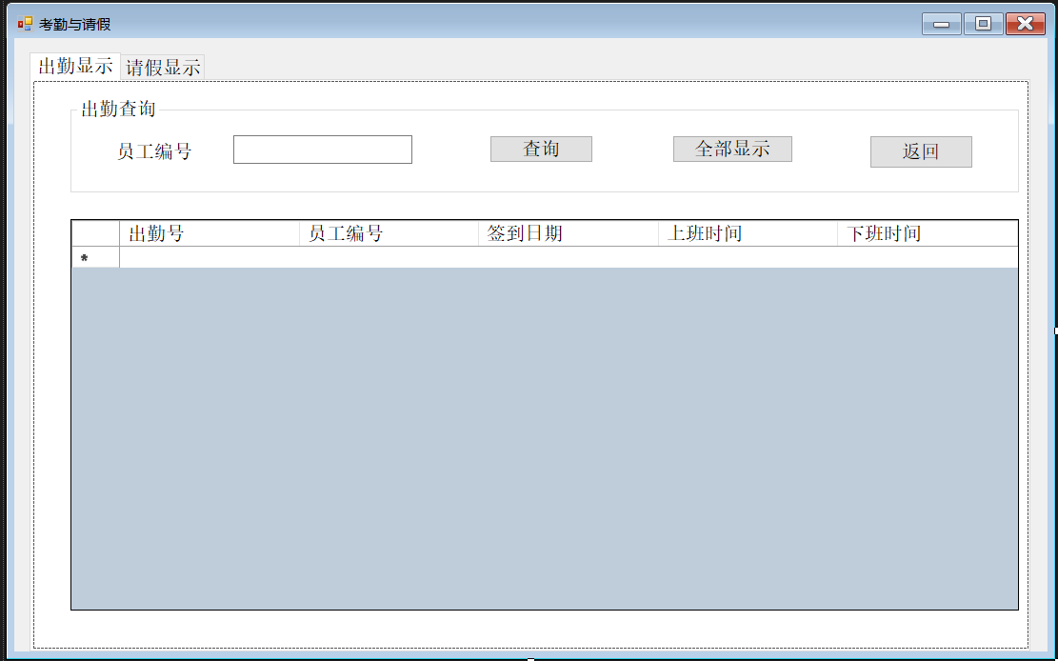

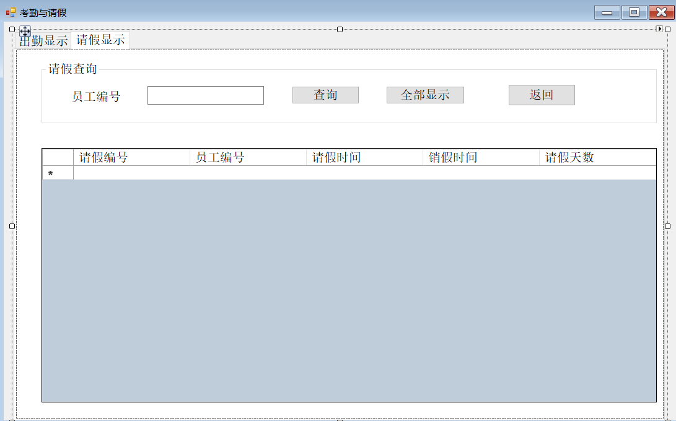

using System;

using System.Collections.Generic;

using System.ComponentModel;

using System.Data;

using System.Drawing;

using System.Linq;

using System.Text;

using System.Threading.Tasks;

using System.Windows.Forms;

namespace 人力资源

{

public partial class Attend : Form

{

public Attend()

{

InitializeComponent();

}

private void Button6_Click(object sender, EventArgs e)

{

mainwindow f1 = new mainwindow();

f1.Show();

this.Hide();

}

private void Button1_Click(object sender, EventArgs e)//出勤单个查询

{

dataGridView1.Rows.Clear();

string sql = "select * from Attend where EmployeeNum='" + textBox1.Text + "'";

Dao dao = new Dao();

IDataReader dr = dao.read(sql);

while (dr.Read())

{

string a, b, c, d, g,h;

h = dr["Attendance"].ToString();

a = dr["EmployeeNum"].ToString();

g = dr["ToDate"].ToString();

b = dr["WorkTime"].ToString();

c = dr["TimeWork"].ToString();

d = dr["Total"].ToString();

// f = dr["Attenday"].ToString();

string[] str = { h,a, g, b, c, d };

dataGridView1.Rows.Add(str);

}

dr.Close();

}

private void Button2_Click(object sender, EventArgs e)//出勤全部查询

{

dataGridView1.Rows.Clear();

string sql = "select * from Attend";

Dao dao = new Dao();

IDataReader dr = dao.read(sql);

while (dr.Read())

{

string a, b, c, d, g, h;

h = dr["Attendance"].ToString();

a = dr["EmployeeNum"].ToString();

g = dr["ToDate"].ToString();

b = dr["WorkTime"].ToString();

c = dr["TimeWork"].ToString();

d = dr["Total"].ToString();

// f = dr["Attenday"].ToString();

string[] str = {h, a, g, b, c, d };

dataGridView1.Rows.Add(str);

}

dr.Close();

}

private void Button4_Click(object sender, EventArgs e)//请假单个查询

{

dataGridView2.Rows.Clear();

string sql = "select * from Leave where EmployeeNum='" + textBox2.Text + "'";

Dao dao = new Dao();

IDataReader dr = dao.read(sql);

while (dr.Read())

{

string a, b, c, g, h;

h = dr["LeaveNum"].ToString();

a = dr["EmployeeNum"].ToString();

g = dr["LeaveTime"].ToString();

b = dr["TermTime"].ToString();

c = dr["Leaveday"].ToString();

string[] str = { h, a, g, b, c};

dataGridView2.Rows.Add(str);

}

dr.Close();

}

private void Button3_Click(object sender, EventArgs e)//请假全部查询

{

dataGridView2.Rows.Clear();

string sql = "select * from Leave";

Dao dao = new Dao();

IDataReader dr = dao.read(sql);

while (dr.Read())

{

string a, b, c, g, h;

h = dr["LeaveNum"].ToString();

a = dr["EmployeeNum"].ToString();

g = dr["LeaveTime"].ToString();

b = dr["TermTime"].ToString();

c = dr["Leaveday"].ToString();

string[] str = { h, a, g, b, c };

dataGridView2.Rows.Add(str);

}

dr.Close();

}

private void Button5_Click(object sender, EventArgs e)

{

mainwindow f1 = new mainwindow();

f1.Show();

this.Hide();

}

private void Attend_FormClosed(object sender, FormClosedEventArgs e)

{

Application.Exit();

}

private void Attend_Load(object sender, EventArgs e)

{

}

}

}

考勤与请假

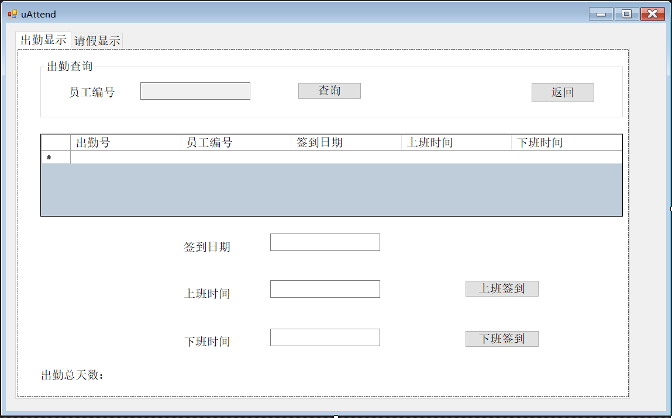

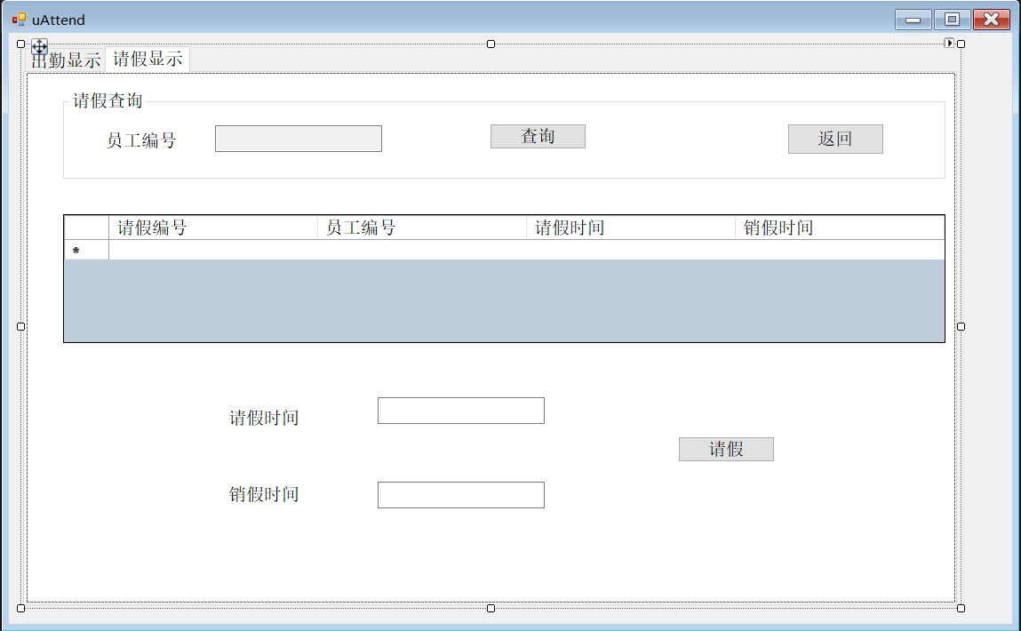

using System;

using System.Collections.Generic;

using System.ComponentModel;

using System.Data;

using System.Drawing;

using System.Linq;

using System.Text;

using System.Threading.Tasks;

using System.Windows.Forms;

namespace 人力资源

{

public partial class uAttend : Form

{

string Numa;

public uAttend()

{

InitializeComponent();

}

public uAttend(string ENum)

{

Numa = ENum;

InitializeComponent();

textBox1.Text = Numa;

textBox2.Text = Numa;

textBox6.Text = null;

textBox7.Text = null;

DateTime dt = DateTime.Now;

textBox3.Text= dt.ToShortDateString().ToString();//签到日期

textBox4.Text= dt.ToLongTimeString().ToString();//上班时间

}

private void Button6_Click(object sender, EventArgs e)

{

uMainwindow f1 = new uMainwindow(Numa);

f1.Show();

this.Hide();

}

private void Button5_Click(object sender, EventArgs e)

{

uMainwindow f1 = new uMainwindow(Numa);

f1.Show();

this.Hide();

}

private void Button4_Click(object sender, EventArgs e)//请假显示

{

dataGridView2.Rows.Clear();

string sql = "select * from Leave where EmployeeNum='" + textBox2.Text + "'";

Dao dao = new Dao();

IDataReader dr = dao.read(sql);

while (dr.Read())

{

string a, b, c, g, h;

h = dr["LeaveNum"].ToString();

a = dr["EmployeeNum"].ToString();

g = dr["LeaveTime"].ToString();

b = dr["TermTime"].ToString();

c = dr["Leaveday"].ToString();

string[] str = { h, a, g, b, c };

dataGridView2.Rows.Add(str);

}

dr.Close();

}

public void ATotal()

{

int iCount;

String a;

iCount = dataGridView1.Rows.Count-1;

a=Convert.ToString(iCount);

string sql2 = "update Attend set Total = '"+ a + "' where EmployeeNum = '" + textBox1.Text + "'";

Dao dao1 = new Dao();

dao1.Excute(sql2);

label9.Text = a;

}

private void Button1_Click(object sender, EventArgs e)//出勤显示

{

dataGridView1.Rows.Clear();

string sql = "select * from Attend where EmployeeNum='" + textBox2.Text + "'";

Dao dao = new Dao();

IDataReader dr = dao.read(sql);

while (dr.Read())

{

string a, b, c, g, h;

h = dr["Attendance"].ToString();

a = dr["EmployeeNum"].ToString();

g = dr["ToDate"].ToString();

b = dr["WorkTime"].ToString();

c = dr["TimeWork"].ToString();

string[] str = { h, a, g, b, c };

dataGridView1.Rows.Add(str);

ATotal();

}

dr.Close();

}

private void Button2_Click(object sender, EventArgs e)//请假

{

if (textBox6.Text == null || textBox7.Text == null)

{

MessageBox.Show("输入不完整，请检查", "提示", MessageBoxButtons.OK, MessageBoxIcon.Warning);

}

else

{

string sql = "Insert into Leave(EmployeeNum,LeaveTime,TermTime,Leaveday) values('"+ textBox2.Text + "', '"+ textBox6.Text + "', '"+ textBox7.Text + "', '1')";

MessageBox.Show(sql);

Dao dao = new Dao();

int i = dao.Excute(sql);

if (i > 0) MessageBox.Show("添加成功");

}

}

private void Button7_Click(object sender, EventArgs e)//上班签到

{

int z=1;

string se1 = "select WorkTime from Attend where EmployeeNum='" + textBox1.Text + "' and ToDate='" + textBox3.Text + "' ";

Dao dao1 = new Dao();

IDataReader dr = dao1.read(se1);

if (dr.Read())

{

z = z + 2;

}

if (z == 1)

{

string sql = "Insert into Attend(EmployeeNum, ToDate, WorkTime, TimeWork, Total) values('" + textBox1.Text + "', '" + textBox3.Text + "', '" + textBox4.Text + "', '" + textBox5.Text + "', '1')";

Dao dao = new Dao();

int i = dao.Excute(sql);

if (i > 0) MessageBox.Show("上班打卡成功");

}

else

{

MessageBox.Show("今日已签到！");

}

}

private void Button3_Click(object sender, EventArgs e)//下班签到

{

DateTime dt = DateTime.Now;

textBox5.Text = dt.ToLongTimeString().ToString();

string sql = "update Attend set TimeWork='" + textBox5.Text + "'where EmployeeNum='" + textBox1.Text + "'and ToDate='" + textBox3.Text + "'";

Dao dao = new Dao();

dao.Excute(sql);

int i = dao.Excute(sql);

if (i > 0) MessageBox.Show("下班打卡成功");

}

private void uAttend_Load(object sender, EventArgs e)

{

}

}

}

部门信息表







using System;

using System.Collections.Generic;

using System.ComponentModel;

using System.Data;

using System.Drawing;

using System.Linq;

using System.Text;

using System.Threading.Tasks;

using System.Windows.Forms;

namespace 人力资源

{

public partial class Depart : Form

{

public Depart()

{

InitializeComponent();

}

private void button6_Click(object sender, EventArgs e)

{

DialogResult r = MessageBox.Show("确定要删除吗？", "提示", MessageBoxButtons.OKCancel);

if (r == DialogResult.OK)

{

int item = dataGridView1.CurrentRow.Index;

string str = dataGridView1.Rows[item].Cells[0].Value.ToString();

string sql = "update Einfo set UnitNum='无' where EmployeeNum='" + str + "'";

Dao dao = new Dao();

int k = dao.Excute(sql);

if (k > 0) MessageBox.Show("此人已成功从此部门删除！");

}

}

private void button1_Click(object sender, EventArgs e)

{

dataGridView1.Rows.Clear();

string sql = "select EmployeeNum,Name,Gender,DataBirth,TheTitle from Einfo where UnitNum='" + textBox1.Text + "'";

Dao dao = new Dao();

IDataReader dr = dao.read(sql);

while (dr.Read())

{

string a, b, c, d,k;

a = dr["EmployeeNum"].ToString();

b= dr["Gender"].ToString();

c= dr["Name"].ToString();

d = dr["DataBirth"].ToString();

k = dr["TheTitle"].ToString();

string[] str = { a, b, c, d, k };

dataGridView1.Rows.Add(str);

}

}

private void Depart_Load(object sender, EventArgs e)

{

string sql = "select DepartName from Depart";

Dao dao = new Dao();

IDataReader dr = dao.read(sql);

while (dr.Read())

{

comboBox1.Items.Add(dr["DepartName"].ToString());

comboBox2.Items.Add(dr["DepartName"].ToString());

}

dr.Close();

string sql1 = "select *from Depart";

IDataReader dr1= dao.read(sql1);

while (dr1.Read())

{

string a, b;

a = dr1["DepartName"].ToString();

b = dr1["DepartNum"].ToString();

string[] str = { a, b };

dataGridView3.Rows.Add(str);

}

dr.Close();

}

private void comboBox1_SelectedIndexChanged(object sender, EventArgs e)

{

int item = comboBox1.SelectedIndex;

string str = comboBox1.Items[item].ToString();

string sql = "select DepartNum from Depart where DepartName='" + str + "'";

Dao dao = new Dao();

IDataReader dr = dao.read(sql);

while (dr.Read())

{

textBox1.Text = dr["DepartNum"].ToString();

}

dr.Close();

}

private void button2_Click(object sender, EventArgs e)

{

mainwindow m1 = new mainwindow();

m1.Show();

this.Hide();

}

private void button5_Click(object sender, EventArgs e)

{

dataGridView2.Rows.Clear();

string sql = "select EmployeeNum,Name,UnitNum from Einfo where EmployeeNum='" + textBox2.Text + "'";

Dao dao = new Dao();

IDataReader dr = dao.read(sql);

while (dr.Read())

{string a, b, c;

a = dr["EmployeeNum"].ToString();

b = dr["Name"].ToString();

c = dr["UnitNum"].ToString();

string[] str = { a, b, c };

dataGridView2.Rows.Add(str);

}

dr.Close();

}

private void comboBox2_SelectedIndexChanged(object sender, EventArgs e)

{

int item = comboBox2.SelectedIndex;

string str = comboBox2.Items[item].ToString();

string sql = "select DepartNum from Depart where DepartName='" + str + "'";

Dao dao = new Dao();

IDataReader dr = dao.read(sql);

while (dr.Read())

{

textBox3.Text = dr["DepartNum"].ToString();

}

dr.Close();

}

private void button4_Click(object sender, EventArgs e)

{

DialogResult r = MessageBox.Show("确定要调动吗？", "提示", MessageBoxButtons.OKCancel);

if (r == DialogResult.OK)

{

int item = dataGridView2.CurrentRow.Index;

string str = dataGridView2.Rows[item].Cells[0].Value.ToString();

string sql = "update Einfo set UnitNum='" + textBox3.Text+ "' where EmployeeNum='" + str + "'";

Dao dao = new Dao();

int k = dao.Excute(sql);

if (k > 0) MessageBox.Show("此人已成功调动部门！");

}

}

private void button7_Click(object sender, EventArgs e)

{

mainwindow m1 = new mainwindow();

m1.Show();

this.Hide();

}

private void button8_Click(object sender, EventArgs e)

{

mainwindow m1 = new mainwindow();

m1.Show();

this.Hide();

}

private void button9_Click(object sender, EventArgs e)

{

string sql = "update Depart set DepartName='" + textBox5.Text + " 'where DepartNum = '" + textBox4.Text + "' ";

Dao dao = new Dao();

int k = dao.Excute(sql);

if (k > 0) MessageBox.Show("修改成功");

}

private void button10_Click(object sender, EventArgs e)

{

string sql = "delete from Depart where DepartNum='" + textBox4.Text + "'";

Dao dao = new Dao();

int kk = dao.Excute(sql);

if (kk > 0) MessageBox.Show("删除成功");

}

private void button3_Click(object sender, EventArgs e)

{

string sql = "insert into Depart values('" + textBox5.Text + " ','" + textBox4.Text + " ')";

Dao dao = new Dao();

int k = dao.Excute(sql);

if (k > 0) MessageBox.Show("添加成功");

}

private void button11_Click(object sender, EventArgs e)//全部查找

{

dataGridView2.Rows.Clear();

string sql = "select EmployeeNum,Name,UnitNum from Einfo ";

Dao dao = new Dao();

IDataReader dr = dao.read(sql);

while (dr.Read())

{

string a, b, c;

a = dr["EmployeeNum"].ToString();

b = dr["Name"].ToString();

c = dr["UnitNum"].ToString();

string[] str = { a, b, c };

dataGridView2.Rows.Add(str);

}

dr.Close();

}

}

}

主窗口（管理员）

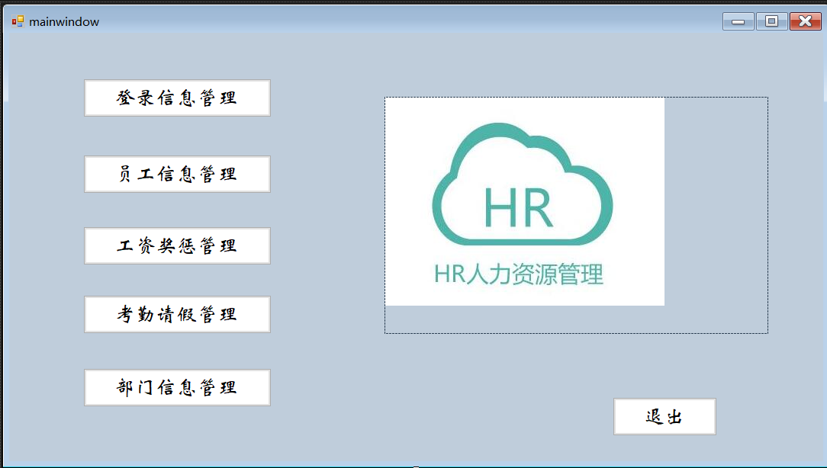

using System;

using System.Collections.Generic;

using System.ComponentModel;

using System.Data;

using System.Drawing;

using System.Linq;

using System.Text;

using System.Threading.Tasks;

using System.Windows.Forms;

namespace 人力资源

{

public partial class mainwindow : Form

{

public mainwindow()

{

InitializeComponent();

}

private void Mainwindow_Load(object sender, EventArgs e)

{

}

private void Button1_Click(object sender, EventArgs e)

{

Employee f1= new Employee();

f1.Show();

this.Hide();

}

private void Button2_Click(object sender, EventArgs e)

{

Salary f1 = new Salary();

f1.Show();

this.Hide();

}

private void Button3_Click(object sender, EventArgs e)

{

Attend f1 = new Attend();

f1.Show();

this.Hide();

}

private void Mainwindow_FormClosed(object sender, FormClosedEventArgs e)

{

Application.Exit();//结束程序

}

private void Button4_Click(object sender, EventArgs e)

{

login f1 = new login();

f1.Show();

this.Hide();

}

private void button5_Click(object sender, EventArgs e)

{

userInfo u1 = new userInfo();

u1.Show();

this.Hide();

}

private void button6_Click(object sender, EventArgs e)

{

Depart d1 = new Depart();

d1.Show();

this.Hide();

}

}

}

员工主窗口

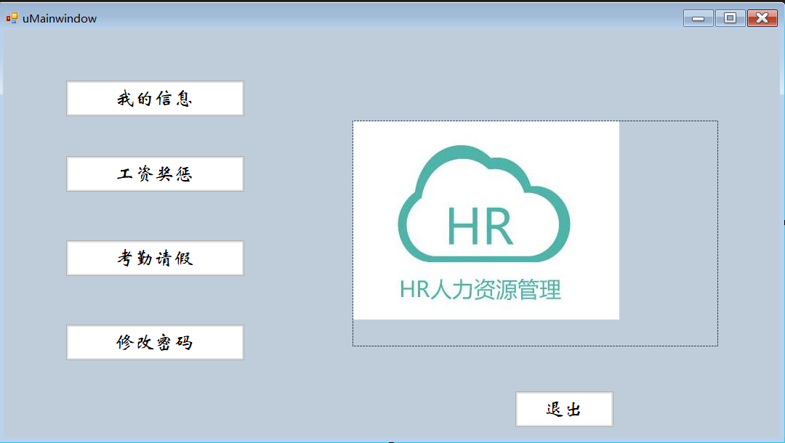

using System;

using System.Collections.Generic;

using System.ComponentModel;

using System.Data;

using System.Drawing;

using System.Linq;

using System.Text;

using System.Threading.Tasks;

using System.Windows.Forms;

namespace 人力资源

{

public partial class uMainwindow : Form

{

string ENum;

public uMainwindow()

{

InitializeComponent();

}

public uMainwindow(string eNum)

{

ENum = eNum;

InitializeComponent();

}

private void Button1_Click(object sender, EventArgs e)//我的信息窗口

{

uEmDetail f1 = new uEmDetail(ENum);

f1.Show();

this.Close();

}

private void Button2_Click(object sender, EventArgs e)

{

uSalary f1 = new uSalary(ENum);

f1.Show();

this.Hide();

}

private void Button3_Click(object sender, EventArgs e)

{

uAttend f1 = new uAttend(ENum);

f1.Show();

this.Hide();

}

private void Button4_Click(object sender, EventArgs e)

{

login f1 = new login();

f1.Show();

this.Hide();

}

private void button5_Click(object sender, EventArgs e)

{

updatePass uu = new updatePass(ENum);

uu.Show();

this.Hide();

}

private void uMainwindow_Load(object sender, EventArgs e)

{

}

}

}

连接数据库

using System;

using System.Collections.Generic;

using System.Linq;

using System.Text;

using System.Threading.Tasks;

using System.Data;

using System.Data.SqlClient;

namespace 人力资源

{

class Dao

{

public SqlConnection connection()

{

string str = "Data Source=LAPTOP-KFSH7BMT;Initial Catalog=hrm;Integrated Security=True";

SqlConnection sc = new SqlConnection(str);

sc.Open();//打开数据库链接

return sc;

}

public SqlCommand command(string sql)

{

SqlCommand sc = new SqlCommand(sql, connection());

return sc;

}

//用于delete update insert 返回受影响行数

public int Excute(string sql)

{

return command(sql).ExecuteNonQuery();

}

//用于selcet

public SqlDataReader read(string sql)

{

return command(sql).ExecuteReader();

}

}

}

参考文献

[1]萨师煊,王珊.数据库系统概论(第四版) [M].北京:高教出版社，2006  
[2]钱乐秋，赵文耘，牛军钰.软件工程[M].北京:清华大学出版社，2007  
[3]陈明锐，Visual basic程序设计及应用教程.北京:高等教育出版社，2008  
[4]杜兆将，SQL Server数据库管理与开发教程与实训[M].北京:北京大学出版社，2009  
[5] (美国) Abraham Siberschatz,数据库系统概念(原书第6版).机械工业出版社，2012  
[6] (美国)斯蒂芬森，SQL 入门经典(第5版).人民邮电出版社，2011  
[7]尹志字，郭晴.数据库原理与应用教程:SQL Server.北京:清华大学出版社，2010